Proyecto: Buscador de documentos HTML
Reporte de la Fase 1
Actividades 1, 2 y 3
Abrir los archivos HTML · Remover las etiquetas HTML · Generar la lista de palabras

Alumno: | [Escribe aquí tu nombre completo]
Matrícula: | AL02879741
Materia: | CS13309 — [Nombre de la materia]
Profesor: | [Nombre del profesor]
Lenguaje: | Python 3 (biblioteca estándar)
Fecha: | 5 de septiembre de 2026

Nota de autoría
La actividad 1 fue desarrollada por el autor de este reporte. Las actividades 2 y 3 fueron desarrolladas por [Nombre del compañero que desarrolló las actividades 2 y 3], de otro equipo. En este reporte se integran, ejecutan y documentan las tres, dejando constancia de su autoría original.

1. Objetivo de la fase 1
La fase 1 construye la base del buscador: llevar un corpus de documentos HTML desde el disco hasta una lista de palabras utilizable por un índice. Se divide en tres actividades encadenadas, cada una con su propia medición de tiempos:
Actividad | Qué produce | Log de salida
1. Abrir los archivos HTML | Los documentos leídos en memoria | a1_AL02879741.txt
2. Remover las etiquetas HTML | Un archivo .txt por documento, sin etiquetas | a2_AL02879741.txt
3. Generar la lista de palabras | Una lista de palabras únicas ordenada alfabéticamente | a3_AL02879741.txt

Las tres actividades están escritas en Python 3 y usan únicamente la biblioteca estándar, como pide el enunciado de mantener el mismo lenguaje durante todo el proyecto.

1.1 Entorno de pruebas
Concepto | Valor
Equipo | macOS, 10 núcleos, disco de estado sólido
Lenguaje | Python 3 (biblioteca estándar, sin dependencias externas)
Corpus | 505 archivos HTML, 11.4 MB en total
Ubicación del corpus | ~/Downloads/Files

El corpus entregado contiene 505 archivos. La numeración empieza en 002.html (no existe 001.html) e incluye tres archivos adicionales sin numerar: hard.html, medium.html y simple.html.

2. Actividad 1 — Abrir los archivos HTML

2.1 Requerimiento
Abrir de la manera más eficiente posible todos los archivos HTML del corpus, cronometrar el tiempo de apertura de cada archivo y generar el log a1_AL02879741.txt con esos tiempos, el tiempo total en abrir los archivos y el tiempo total de ejecución.

2.2 Solución
Archivo | Responsabilidad
actividad1/src/lector.py | Lista los HTML del fólder, abre cada uno y mide su tiempo de apertura.
actividad1/src/main.py | Línea de comandos, validación de argumentos y generación del log.
actividad1/tests/test_lector.py | 14 casos de prueba automatizados (unittest).

- Lectura binaria de un solo golpe. Cada archivo se abre con open(ruta, "rb") y se lee completo con un solo read(). Evita el costo de decodificar el texto y de iterar línea por línea; la decodificación se hace en la actividad 2, ya sobre los bytes en memoria.
- Seis decimales en lugar de dos. La plantilla del enunciado muestra 0.10, pero en un disco de estado sólido cada archivo tarda menos de una centésima de segundo y todos los renglones saldrían en 0.00. Se conserva el formato con mayor precisión.
- Un archivo ilegible no detiene el programa. El error se registra en el renglón correspondiente del log y la corrida continúa con los archivos restantes.

2.3 Diagrama de flujo
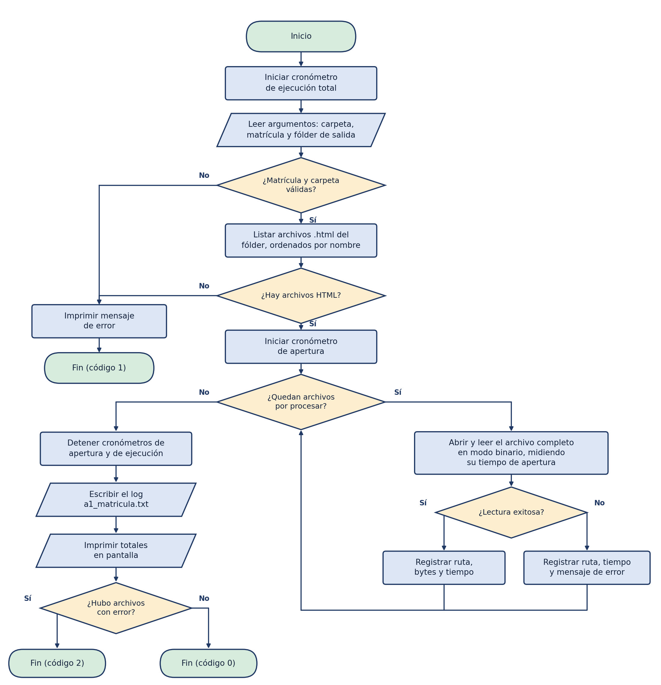
Figura 1. Diagrama de flujo de la actividad 1, incluyendo el manejo de errores.

2.4 Ejecución y salida
$ cd actividad1
$ python3 src/main.py --carpeta ~/Downloads/Files
Abriendo 505 archivos HTML...
tiempo total en abrir los archivos: 0.055878 segundos
tiempo total de ejecucion: 0.063026 segundos
Log generado en: .../actividad1/salida/a1_AL02879741.txt
Extracto del log a1_AL02879741.txt:
/Users/arturo/Downloads/Files/002.html 0.000205
/Users/arturo/Downloads/Files/003.html 0.000237
/Users/arturo/Downloads/Files/004.html 0.000099
/Users/arturo/Downloads/Files/005.html 0.000804
...
archivos procesados: 505
archivos con error: 0
tiempo total en abrir los archivos: 0.055878 segundos
tiempo total de ejecucion: 0.063026 segundos
[ Pega aquí la captura de pantalla: ejecución de la actividad 1 en la terminal ]
Figura 2. Ejecución de la actividad 1.

2.5 Resultados
Métrica | Valor
Archivos procesados | 505
Archivos con error | 0
Tiempo mínimo por archivo | 0.000028 s
Tiempo máximo por archivo | 0.003168 s
Tiempo promedio por archivo | 0.000110 s
Suma de los tiempos individuales | 0.055422 s
Tiempo total en abrir los archivos | 0.055878 s
Tiempo total de ejecución | 0.063026 s

El tiempo total (0.055878 s) es mayor que la suma de los tiempos individuales (0.055422 s) porque el cronómetro total incluye el trabajo del ciclo que recorre la lista. El tiempo de ejecución agrega la lectura de argumentos, el listado del fólder y la escritura del log.

2.6 Casos de prueba
14 casos automatizados con unittest, todos con resultado satisfactorio (python3 -m unittest discover -s tests).
# | Caso | Entrada | Resultado obtenido
1 | Fólder mixto | HTML, TXT y una subcarpeta | Solo los HTML, ordenados
2 | Extensiones alternas | pagina.HTM | Se reconoce como HTML
3 | Archivo válido | 001.html con contenido | Lectura correcta, bytes y tiempo
4 | Archivo vacío | 0 bytes | Lectura correcta con 0 bytes
5 | Corrida completa | 2 archivos válidos | Código 0 y log con totales
6 | Corpus real | 505 archivos | 505 renglones, 0 errores
7 | Ruta inexistente | /ruta/que/no/existe | Mensaje de error, código 1
8 | La ruta es un archivo | 001.html como carpeta | Error: no es un fólder
9 | Fólder sin HTML | Solo notas.txt | Error: no contiene archivos HTML
10 | Matrícula vacía | --matricula " " | Mensaje de error, código 1
11 | Archivo sin permisos | chmod 000 | Permission denied registrado
12 | Un archivo falla entre varios | 1 válido + 1 sin permisos | Código 2 y renglón ERROR en el log

3. Actividad 2 — Remover las etiquetas HTML
Desarrollada por [Nombre del compañero que desarrolló las actividades 2 y 3].

3.1 Requerimiento
Eliminar las etiquetas HTML de los archivos de entrada y generar un archivo nuevo sin ellas, en el mismo lenguaje de la actividad anterior. Cronometrar el tiempo que tarda la función en eliminar las etiquetas de cada archivo y el tiempo del proceso completo, en el log a2_AL02879741.txt.

3.2 Solución
El programa separa la responsabilidad en cuatro módulos. Los tres módulos de apoyo son funciones puras: no tienen estado, no se importan entre sí, devuelven (resultado, error) y no lanzan excepciones. main.py es el único que los importa y el único que decide el paralelismo.
Módulo | Transformación | Dónde corre
cargar.py | ruta → bytes | En el proceso principal
decodificar.py | bytes → str | En el worker
limpiar.py | str → texto sin etiquetas | En el worker (cronometrado)
main.py | Orquestación, reparto y reporte de tiempos | Proceso principal

- Procesos y no hilos. str.decode() y el módulo re no liberan el GIL, así que varios hilos se turnarían en un solo núcleo en vez de repartirse el trabajo. Los procesos además aíslan los fallos: un archivo que agote la memoria mata solo al worker que le tocó y el lote continúa.
- Los archivos grandes primero (Longest Processing Time first). Con tamaños dispares, dejar el archivo mayor para el final deja a los demás núcleos parados esperándolo. El orden se decide con os.path.getsize(), que consulta metadatos sin leer el contenido.
- Ventana de archivos en vuelo. En vez de cargar la carpeta entera, mantiene 30 archivos vivos a la vez: carga uno, lo envía y en cuanto un worker devuelve un resultado carga el siguiente. El pico de memoria depende de la ventana y no del tamaño de la carpeta.
- Solo se cronometra la eliminación de etiquetas. La decodificación y la escritura del .txt quedan fuera del cronómetro a propósito: medirían el disco y no el trabajo que pide la actividad.

3.3 Diagrama de flujo
El diagrama es muy alto, así que se presenta dividido en tres tramos consecutivos. El original completo está en actividad2/diagramas/1_flujo_general.png.
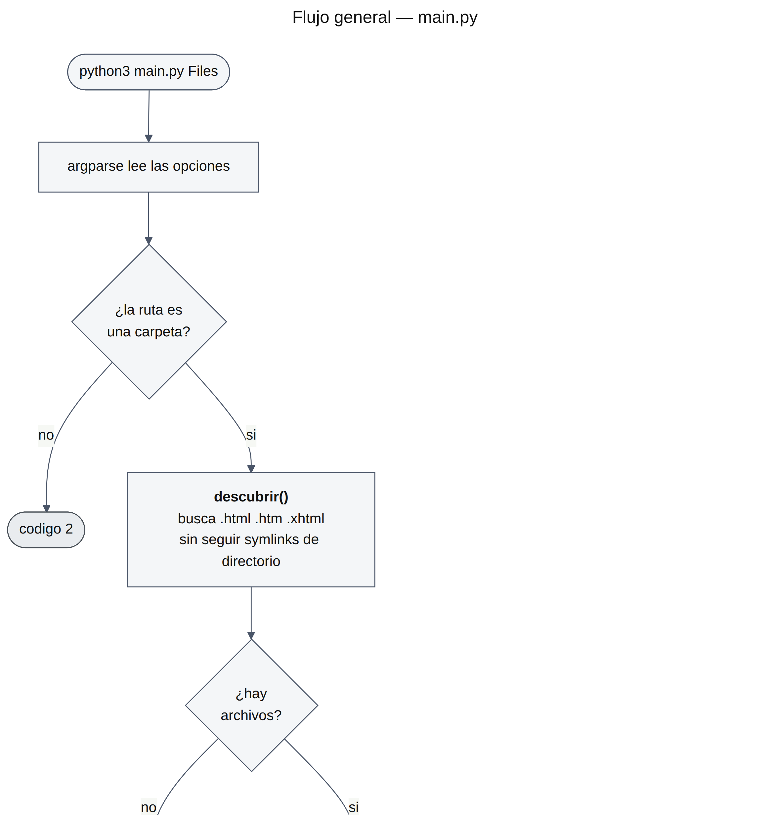
Figura 3.1. Flujo general de la actividad 2 (tramo 1 de 3).

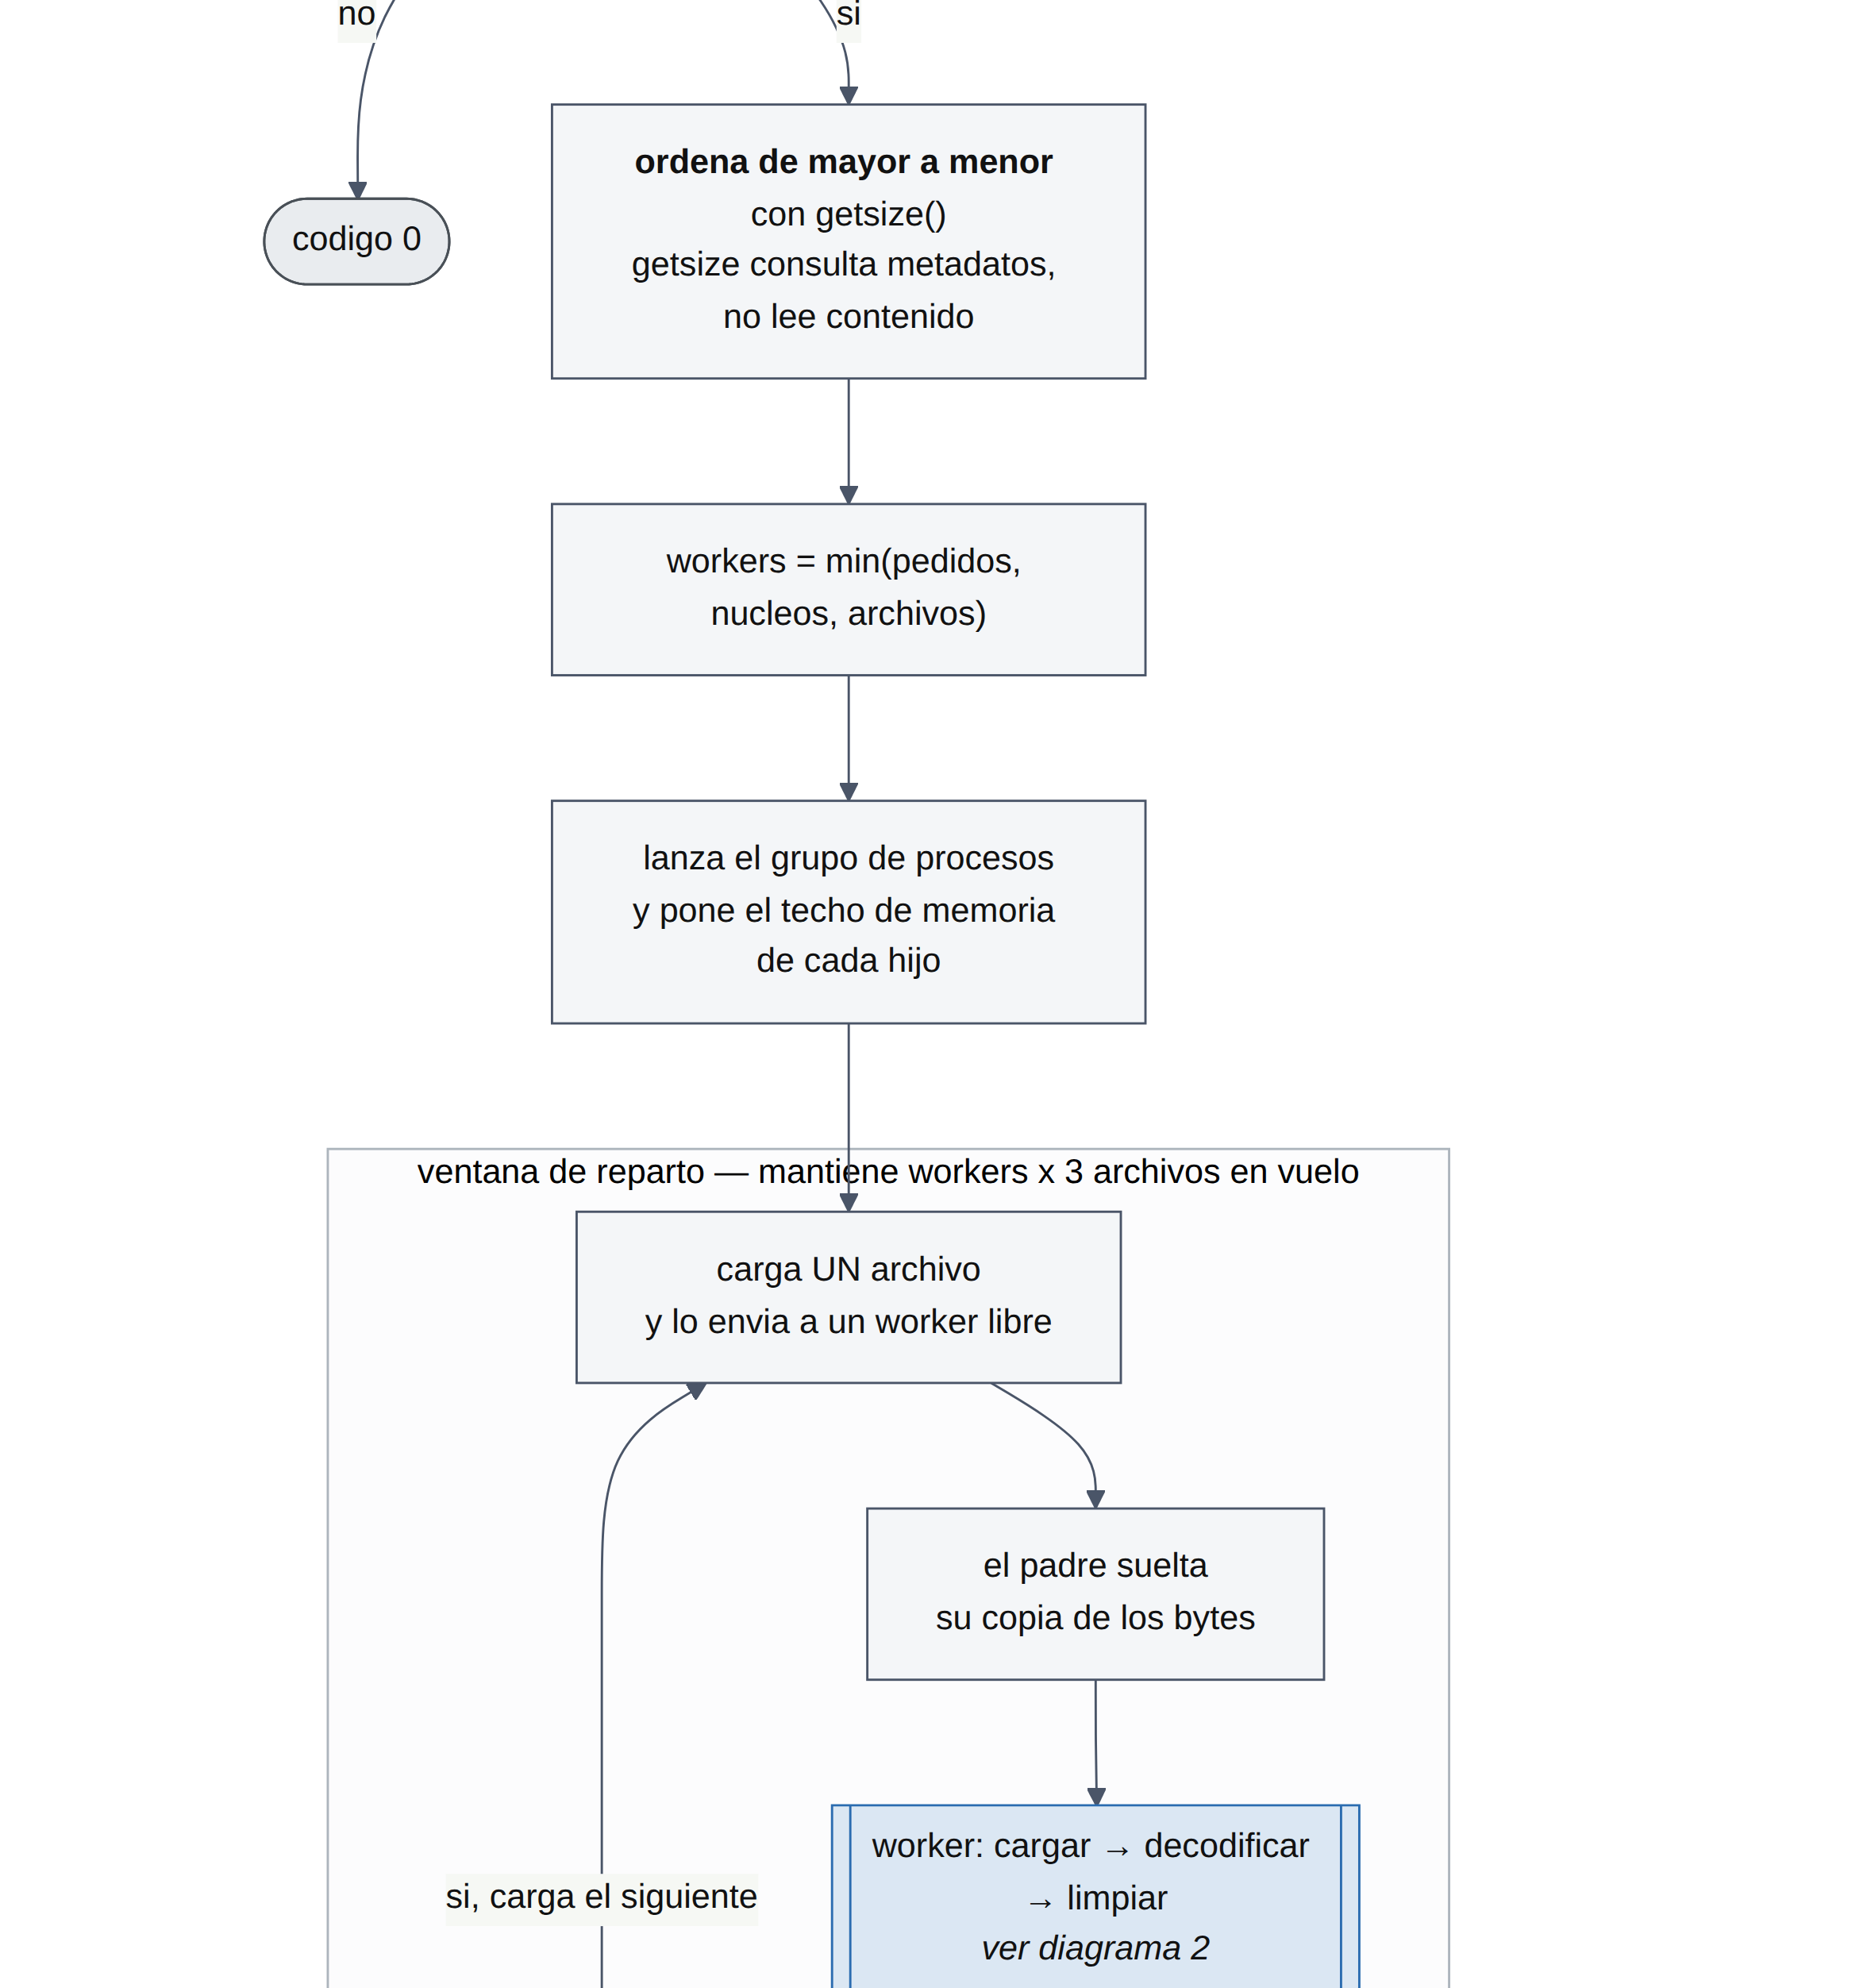
Figura 3.2. Flujo general de la actividad 2 (tramo 2 de 3).

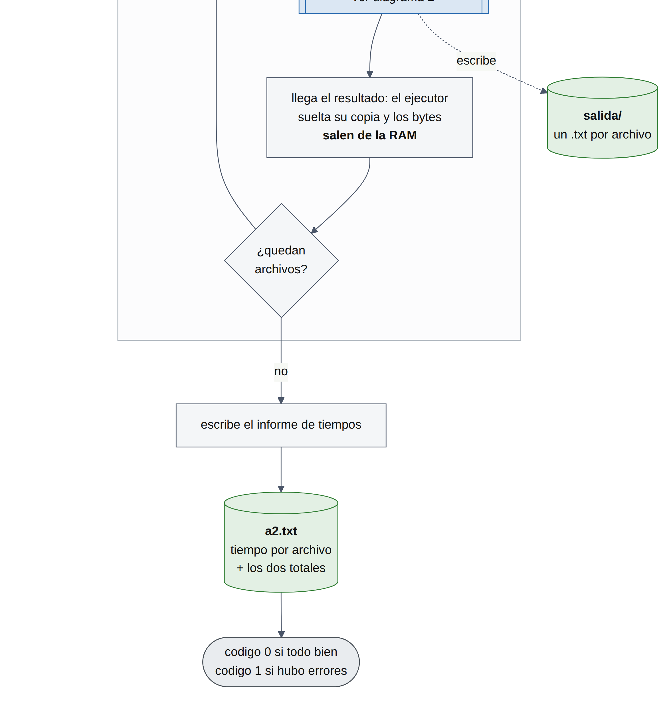
Figura 3.3. Flujo general de la actividad 2 (tramo 3 de 3).
El detalle de lo que hace cada worker con un archivo está en el segundo diagrama del compañero: actividad2/diagramas/2_pipeline_archivo.png.

3.4 Ejecución y salida
$ cd actividad2
$ python3 main.py ~/Downloads/Files --salida salida --tiempos a2_AL02879741.txt
505 archivos
nucleos de la maquina : 10
procesos a lanzar : 10
procesados 505/505
texto -> salida/ (505 archivos .txt)
tiempos -> a2_AL02879741.txt
tiempo total en eliminar las etiquetas HTML: 0.254410 s
tiempo total de ejecucion: 0.257614 s
Extracto del log a2_AL02879741.txt:
Files/002.html 0.001057
Files/003.html 0.000131
Files/004.html 0.000178
Files/005.html 0.000527
...
tiempo total en eliminar las etiquetas HTML: 0.254410 segundos
tiempo total de ejecucion: 0.257614 segundos
[ Pega aquí la captura de pantalla: ejecución de la actividad 2 en la terminal ]
Figura 4. Ejecución de la actividad 2.
Ejemplo del texto resultante (salida/002.txt), ya sin etiquetas:
CDT Testimony - Med Privacy (6/14/96)
Statement of
Janlori Goldman
Deputy Director
Center for Democracy and Technology
Before the
House Committee on Government Reform and Oversight
Subcommittee on Government Management, Information and Technology
on
Medical Records Confidentiality
June 14, 1996
Overview
The Need and Demand for Federal Privacy Protection
Consensus Exists
Misuse of Personal Health Informa

3.5 Resultados
Métrica | Valor
Archivos procesados | 505
Archivos con error | 0
Archivos sin texto visible | 0
Núcleos / procesos lanzados | 10 / 10
Tiempo mínimo por archivo | 0.000015 s
Tiempo máximo por archivo | 0.020456 s
Tiempo promedio por archivo | 0.001190 s
Limpieza pura (suma de CPU) | 0.600868 s
Tiempo total en eliminar las etiquetas | 0.254410 s
Tiempo total de ejecución | 0.257614 s

La suma del trabajo de limpieza de todos los núcleos es 0.600868 s, pero el tiempo real de esa fase es 0.254410 s: los 10 procesos trabajan a la vez, así que el reloj avanza menos que la suma de CPU. Esa es exactamente la ganancia del diseño con procesos.

3.6 Casos de prueba
Casos ejecutados manualmente sobre el programa; se anota el comportamiento observado.
# | Caso | Entrada | Resultado obtenido
1 | Corpus completo | 505 archivos HTML | 505 .txt generados, 0 errores
2 | Carpeta inexistente | /ruta/que/no/existe | "no es una carpeta", código 2
3 | La ruta es un archivo | uso.txt | "no es una carpeta", código 2
4 | Carpeta sin HTML | Solo notas.txt | "no se encontraron archivos HTML", código 0
5 | Archivo sin permisos | chmod 000 | Renglón ERROR (sin permisos de lectura), código 1
6 | HTML malformado | Etiquetas sin cerrar y anidadas | Texto extraído correctamente
7 | Archivo vacío | 0 bytes | .txt vacío, contado como "sin texto visible"
8 | Codificación UTF-16 | BOM \xff\xfe | Decodificado sin error

4. Actividad 3 — Generar la lista de palabras
Desarrollada por [Nombre del compañero que desarrolló las actividades 2 y 3].

4.1 Requerimiento
A partir de los archivos sin etiquetas, crear la lista de palabras del corpus y ordenarlas alfabéticamente. Cronometrar el tiempo que tarda la función en crear la lista y ordenarla, y el tiempo del proceso completo, en el log a3_AL02879741.txt.

4.2 Solución
Es la misma arquitectura de la actividad 2 con un cuarto módulo, extraer.py, que convierte el texto limpio en un conjunto de palabras. Cada worker devuelve solo su vocabulario (sin repetidos y mucho más pequeño que el texto), y el proceso principal une todos los vocabularios, ordena y escribe palabras.txt.
Módulo | Transformación | Dónde corre
cargar.py | ruta → bytes | En el proceso principal
decodificar.py | bytes → str | En el worker
limpiar.py | str → texto sin etiquetas | En el worker (cronometrado)
extraer.py | texto → conjunto de palabras | En el worker
main.py | Orquestación, unión del vocabulario y ordenamiento | Proceso principal

- Qué cuenta como palabra. Una tira de letras de cualquier alfabeto más las marcas que las acompañan. Se excluyen dígitos, puntuación y símbolos, y también los caracteres que Unicode llama letras o números pero van pegados a cifras (ª, º, ½, ², ³). Todo se pasa a minúsculas, así que "Casa" y "CASA" son la misma palabra.
- Expresión regular en vez de tabla de traducción. El autor midió las dos alternativas sobre 2.19 millones de caracteres de texto real: translate + split tardó 88 ms, la clase de caracteres exacta 50 ms. El motor de expresiones regulares hace la búsqueda en C en vez de recorrer el texto en Python.
- Por qué cada worker hace la cadena entera. Dedicar un núcleo a cada etapa tendría un techo de ×1.77, marcado por la etapa más lenta (limpiar, 56.5 % del trabajo). Repartiendo por archivo el techo es el número de núcleos.

4.3 Diagrama de flujo
Dividido en cinco tramos consecutivos. El original completo está en actividad3/diagramas/1_flujo_general.png.
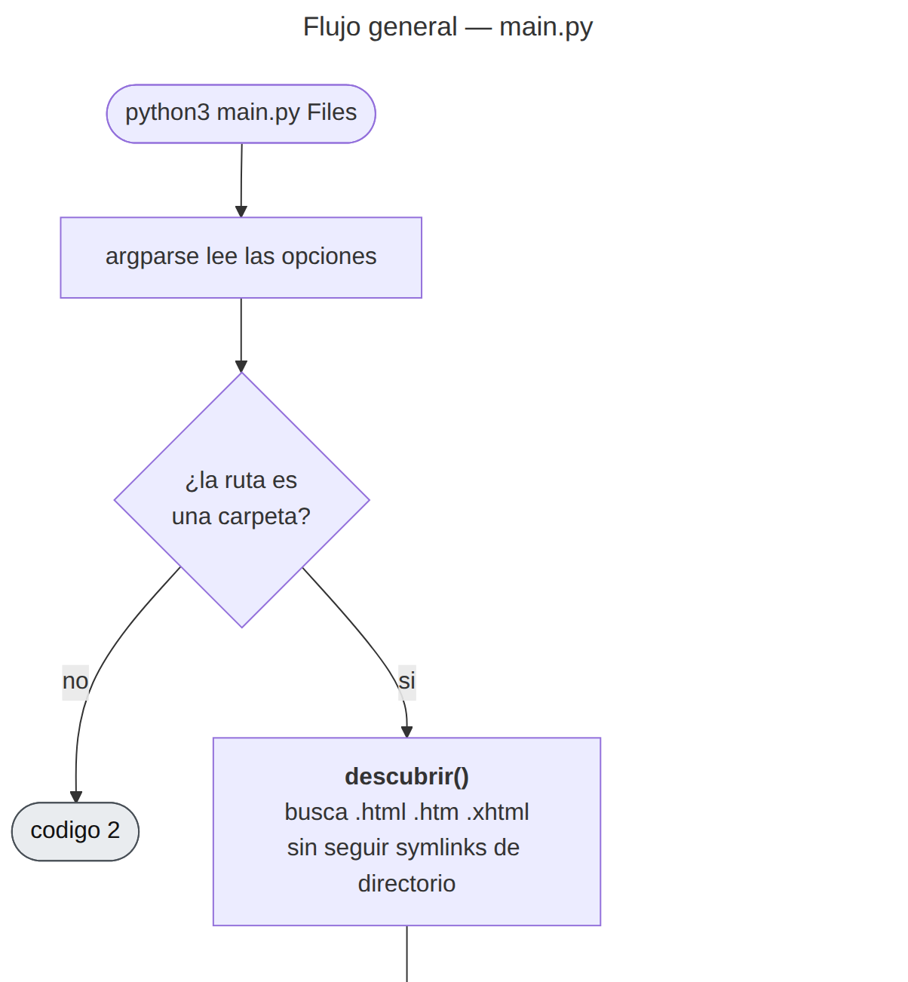
Figura 5.1. Flujo general de la actividad 3 (tramo 1 de 5).

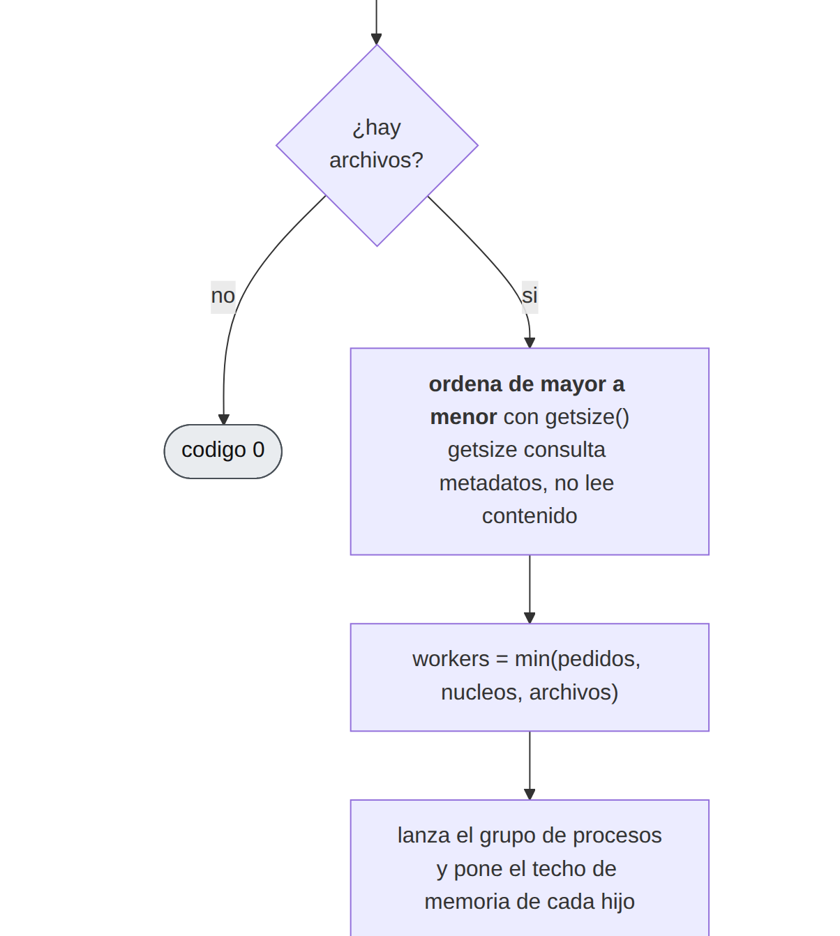
Figura 5.2. Flujo general de la actividad 3 (tramo 2 de 5).

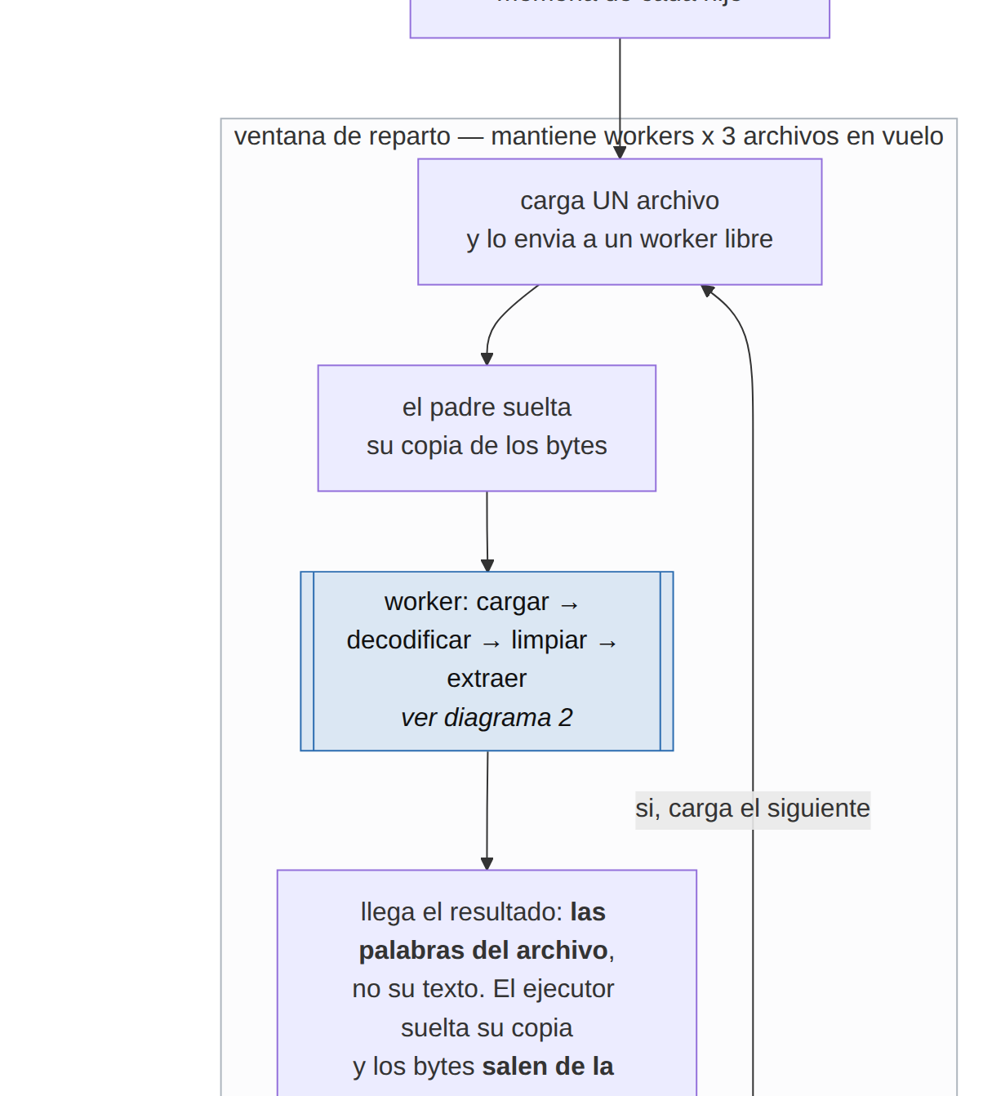
Figura 5.3. Flujo general de la actividad 3 (tramo 3 de 5).

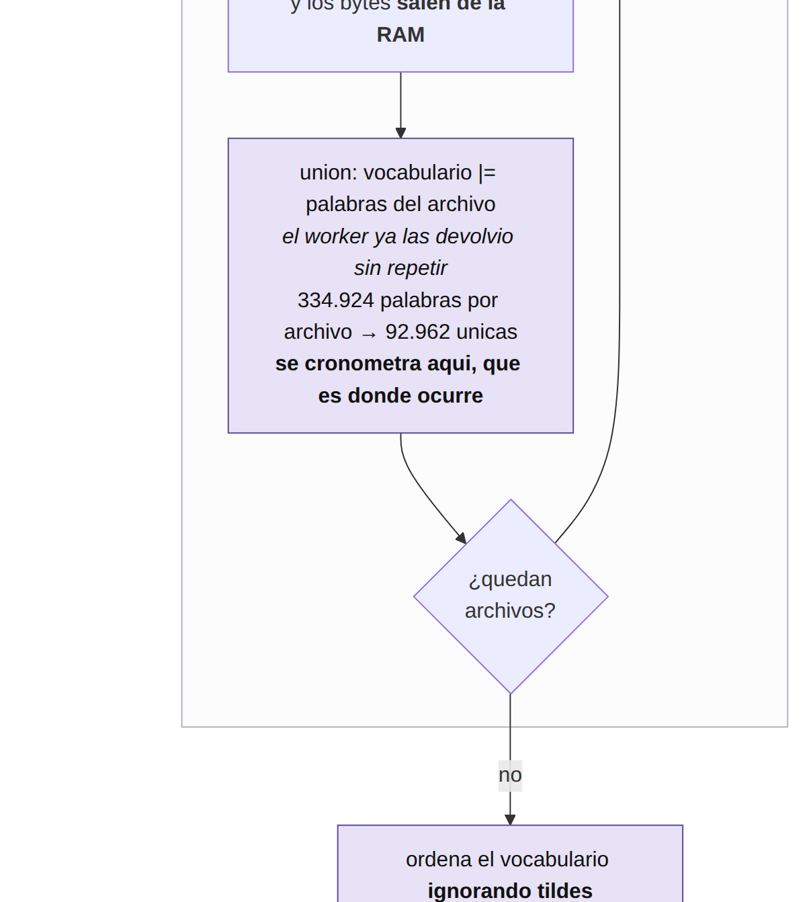
Figura 5.4. Flujo general de la actividad 3 (tramo 4 de 5).

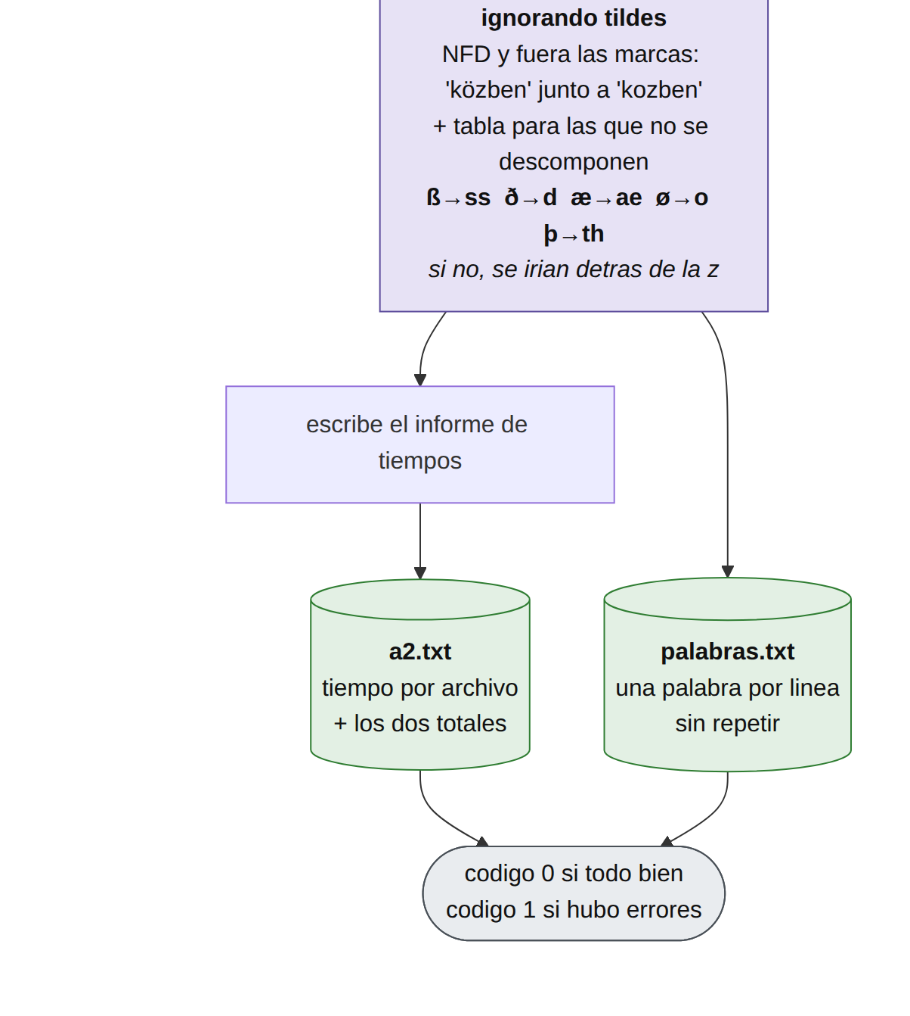
Figura 5.5. Flujo general de la actividad 3 (tramo 5 de 5).
El detalle por archivo está en actividad3/diagramas/2_pipeline_archivo.png.

4.4 Ejecución y salida
$ cd actividad3
$ python3 main.py ~/Downloads/Files --palabras palabras.txt --tiempos a3_AL02879741.txt
505 archivos
procesados 505/505
palabras -> palabras.txt (92,962 unicas)
tiempos -> a3_AL02879741.txt
tiempo total en eliminar las etiquetas HTML: 0.267758 s
tiempo total de ejecucion: 0.379278 s
Extracto del log a3_AL02879741.txt:
Files/002.html 0.000996
Files/003.html 0.000128
Files/004.html 0.000178
Files/005.html 0.000538
...
tiempo total en eliminar las etiquetas HTML: 0.267758 segundos
tiempo total de ejecucion: 0.379278 segundos
palabras unicas encontradas : 92,962 -> palabras.txt
extraccion pura (suma de CPU) : 0.164210 s repartida entre 10 procesos
union del vocabulario : 0.032367 s
ordenar y escribir palabras : 0.109178 s
[ Pega aquí la captura de pantalla: ejecución de la actividad 3 en la terminal ]
Figura 6. Ejecución de la actividad 3.
Primeras y últimas palabras de palabras.txt, ya ordenadas:
a
à
â
ã
aa
aaa
...
zzk
zzz
zzzzzzz

4.5 Resultados
Métrica | Valor
Archivos procesados | 505
Archivos con error | 0
Palabras únicas encontradas | 92,962
Extracción de palabras (suma de CPU) | 0.164210 s
Unión del vocabulario | 0.032367 s
Ordenar y escribir palabras.txt | 0.109178 s
Fase de limpieza (tiempo real) | 0.267758 s
Tiempo total de ejecución | 0.379278 s

Sobre el tiempo de crear la lista de palabras: el programa no imprime una sola línea con ese total, sino sus componentes por separado. Crear el vocabulario y ordenarlo toma 0.032367 s (unión) + 0.109178 s (ordenar y escribir) = 0.141545 s de tiempo real en el proceso principal, más 0.164210 s de CPU de extracción repartidos entre los 10 workers, que ocurren en paralelo con la limpieza y por eso no se suman al reloj.

4.6 Casos de prueba
# | Caso | Entrada | Resultado obtenido
1 | Corpus completo | 505 archivos HTML | 92,962 palabras únicas, 0 errores
2 | Orden alfabético | palabras.txt | Verificado: de "a" a las últimas entradas
3 | Sin repetidos | Vocabulario unido con conjuntos | Cada palabra aparece una sola vez
4 | Mayúsculas y minúsculas | "Casa" y "CASA" | Se cuentan como la misma palabra
5 | Carpeta inexistente | /ruta/que/no/existe | "no es una carpeta", código 2
6 | Carpeta sin HTML | Solo notas.txt | "no se encontraron archivos HTML", código 0
7 | Archivo sin permisos | chmod 000 | Renglón ERROR, código 1

5. Comparativa de la fase 1
 | Actividad 1 | Actividad 2 | Actividad 3
Trabajo medido | Abrir y leer | Quitar etiquetas | Quitar etiquetas + palabras
Archivos | 505 | 505 | 505
Errores | 0 | 0 | 0
Tiempo de la operación | 0.055878 s | 0.254410 s | 0.267758 s
Tiempo total de ejecución | 0.063026 s | 0.257614 s | 0.379278 s
Estrategia | Secuencial | 10 procesos | 10 procesos
Salida | Log de tiempos | 505 archivos .txt | palabras.txt (92,962)

Abrir los archivos (0.055878 s) es la parte barata: los datos ya están en memoria. Quitar las etiquetas cuesta unas 5 veces más, y eso ya con diez procesos trabajando en paralelo. Agregar la extracción de palabras encima casi no cambia el tiempo de la fase (0.267758 s frente a 0.254410 s) porque se hace dentro del mismo worker sobre un texto que ya está en memoria; lo que sí crece es el tiempo total de ejecución (0.379278 s), por ordenar y escribir 92,962 palabras al final.

6. Cumplimiento de los requerimientos
Requerimiento | A1 | A2 | A3
Mismo lenguaje en todas las actividades (Python 3) | Sí | Sí | Sí
La función recibe el nombre del archivo como parámetro | Sí | Sí | Sí
Log con el nombre aN_matricula.txt | Sí | Sí * | Sí *
Tiempo cronometrado por archivo | Sí | Sí | Sí
Tiempo total de la operación | Sí | Sí | Parcial
Tiempo total de ejecución | Sí | Sí | Sí
Genera el archivo de salida sin etiquetas | — | Sí | Sí
Lista de palabras ordenada alfabéticamente | — | — | Sí
Maneja datos de entrada inválidos | Sí | Sí | Sí
Imprime mensajes de error apropiados | Sí | Sí | Sí
Diagrama de flujo completo | Sí | Sí | Sí
Documentación interna del código | Sí | Sí | Sí
Casos de prueba documentados | Sí | Manual | Manual
Pruebas automatizadas | 14 | No | No

6.1 Observaciones pendientes
- (*) El nombre del log hay que pasarlo por parámetro. Las actividades 2 y 3 guardan por defecto en a2.txt y a3.txt. Para cumplir el nombre que pide el enunciado hay que ejecutarlas con --tiempos a2_AL02879741.txt y --tiempos a3_AL02879741.txt, como se hizo en este reporte.
- La actividad 3 no imprime la línea de la plantilla. El enunciado pide "tiempo total en crear el nuevo archivo". El log de la actividad 3 reporta en su lugar "tiempo total en eliminar las etiquetas HTML" (heredado de la actividad 2) y desglosa por separado la extracción, la unión del vocabulario y el ordenamiento. Los datos están, pero el renglón exacto de la plantilla no aparece.
- Las actividades 2 y 3 no traen pruebas automatizadas. Los casos de prueba de este reporte se ejecutaron a mano. Convendría agregarles una suite como la de la actividad 1 antes de que el proyecto crezca.

7. Conclusiones
La fase 1 deja la base del buscador terminada: de 505 documentos HTML en disco se llega a una lista de 92,962 palabras únicas ordenadas alfabéticamente, con los tiempos medidos en cada paso y sin un solo archivo fallido en las tres actividades.
La medición muestra dónde está el costo real: abrir los archivos es prácticamente gratis comparado con procesar su contenido. Por eso la actividad 1 se resuelve bien de forma secuencial, mientras que quitar etiquetas y extraer palabras justifican repartir el trabajo entre procesos.
Para las siguientes fases, la lista de palabras es la entrada natural del índice invertido: sobre ella se construirá la estructura que permita responder consultas sin volver a leer los documentos.

Anexo A. Código fuente de la actividad 1

actividad1/src/lector.py
"""Lectura y medición de tiempos de archivos HTML.
Este módulo concentra la lógica de la Actividad 1 del proyecto del buscador:
localizar los archivos HTML de un fólder y abrirlos midiendo cuánto tarda
cada apertura. Se mantiene separado de la interfaz de línea de comandos
(`main.py`) para poder probarlo de forma automatizada.
"""
from __future__ import annotations
from dataclasses import dataclass
from pathlib import Path
from time import perf_counter
# Extensiones que el buscador considera documentos HTML válidos.
EXTENSIONES_HTML = (".html", ".htm")
class ErrorLectura(Exception):
"""Error irrecuperable al preparar la lectura (fólder inválido o vacío)."""
@dataclass(frozen=True)
class ResultadoArchivo:
"""Resultado de intentar abrir un archivo.
Atributos:
ruta: ruta del archivo procesado.
bytes_leidos: cantidad de bytes leídos (0 si hubo error).
segundos: tiempo que tardó el intento de apertura.
error: mensaje de error, o None si la lectura fue exitosa.
"""
ruta: Path
bytes_leidos: int
segundos: float
error: str | None = None
@property
def exitoso(self) -> bool:
"""True cuando el archivo se pudo abrir y leer completo."""
return self.error is None
def listar_archivos_html(carpeta: Path) -> list[Path]:
"""Devuelve, ordenados por nombre, los archivos HTML de `carpeta`.
El orden alfabético hace que la corrida sea reproducible y que el log
salga en el mismo orden que la plantilla del reporte (001.html, 002.html...).
Lanza:
ErrorLectura: si la ruta no existe, no es un fólder o no tiene HTML.
"""
if not carpeta.exists():
raise ErrorLectura(f"la ruta '{carpeta}' no existe")
if not carpeta.is_dir():
raise ErrorLectura(f"la ruta '{carpeta}' no es un fólder")
archivos = sorted(
ruta
for ruta in carpeta.iterdir()
if ruta.is_file() and ruta.suffix.lower() in EXTENSIONES_HTML
)
if not archivos:
raise ErrorLectura(f"el fólder '{carpeta}' no contiene archivos HTML")
return archivos
def abrir_archivo(ruta: Path) -> ResultadoArchivo:
"""Abre un archivo y mide el tiempo que toma leerlo completo.
Se lee en modo binario y de un solo golpe: es la forma más eficiente de
traer el documento a memoria, porque evita el costo de decodificar texto
y de iterar línea por línea. La decodificación se hará más adelante en el
proyecto, ya sobre los bytes en memoria.
Nunca lanza excepciones por archivos individuales: un archivo ilegible se
reporta dentro del resultado para que el programa siga con los demás.
"""
inicio = perf_counter()
try:
with open(ruta, "rb") as archivo:
contenido = archivo.read()
except OSError as excepcion:
# errno + mensaje del sistema: suficiente para diagnosticar sin traceback.
transcurrido = perf_counter() - inicio
return ResultadoArchivo(ruta, 0, transcurrido, str(excepcion))
transcurrido = perf_counter() - inicio
return ResultadoArchivo(ruta, len(contenido), transcurrido)
def abrir_todos(archivos: list[Path]) -> tuple[list[ResultadoArchivo], float]:
"""Abre la lista completa de archivos y mide el tiempo total del recorrido.
Devuelve los resultados individuales y el tiempo total del ciclo, que no
es exactamente la suma de los tiempos individuales porque incluye el
trabajo del propio ciclo.
"""
inicio = perf_counter()
resultados = [abrir_archivo(ruta) for ruta in archivos]
return resultados, perf_counter() - inicio

actividad1/src/main.py
"""Actividad 1 - Apertura de archivos HTML y medición de tiempos.
Uso típico:
python3 src/main.py --carpeta ~/Downloads/Files
El programa abre todos los archivos HTML del fólder indicado, cronometra
cada apertura y genera el log `a1_<matricula>.txt` con el detalle y los
tiempos totales.
Códigos de salida:
0 todos los archivos se abrieron correctamente
1 error irrecuperable (fólder inválido, vacío o log no escribible)
2 el programa terminó, pero uno o más archivos no se pudieron abrir
"""
from __future__ import annotations
import argparse
import sys
from pathlib import Path
from time import perf_counter
from lector import ErrorLectura, ResultadoArchivo, abrir_todos, listar_archivos_html
MATRICULA_POR_DEFECTO = "AL02879741"
CARPETA_POR_DEFECTO = Path.home() / "Downloads" / "Files"
# La plantilla del reporte usa 2 decimales, pero en un SSD moderno cada archivo
# tarda menos de una centésima y todo saldría en 0.00; 6 decimales conservan
# el formato de la plantilla sin perder la información de la medición.
DECIMALES = 6
def construir_parser() -> argparse.ArgumentParser:
"""Define los argumentos de línea de comandos del programa."""
parser = argparse.ArgumentParser(
description="Abre todos los archivos HTML de un fólder y mide los tiempos."
)
parser.add_argument(
"--carpeta",
type=Path,
default=CARPETA_POR_DEFECTO,
help=f"fólder con los archivos HTML (por defecto: {CARPETA_POR_DEFECTO})",
)
parser.add_argument(
"--matricula",
default=MATRICULA_POR_DEFECTO,
help="matrícula usada para nombrar el log de salida",
)
parser.add_argument(
"--salida",
type=Path,
default=Path(__file__).resolve().parent.parent / "salida",
help="fólder donde se escribe el log de salida",
)
return parser
def formatear_linea(resultado: ResultadoArchivo, ancho_ruta: int) -> str:
"""Da formato a un renglón del log: ruta, tiempo y error si lo hubo."""
tiempo = f"{resultado.segundos:.{DECIMALES}f}"
linea = f"{str(resultado.ruta):<{ancho_ruta}} {tiempo:>12}"
if not resultado.exitoso:
linea += f" ERROR: {resultado.error}"
return linea
def construir_log(
resultados: list[ResultadoArchivo],
segundos_apertura: float,
segundos_ejecucion: float,
) -> str:
"""Arma el contenido completo del archivo de log."""
ancho_ruta = max(len(str(resultado.ruta)) for resultado in resultados)
lineas = [formatear_linea(resultado, ancho_ruta) for resultado in resultados]
fallidos = [resultado for resultado in resultados if not resultado.exitoso]
lineas.append("")
lineas.append(f"archivos procesados: {len(resultados)}")
lineas.append(f"archivos con error: {len(fallidos)}")
lineas.append(
f"tiempo total en abrir los archivos: {segundos_apertura:.{DECIMALES}f} segundos"
)
lineas.append(
f"tiempo total de ejecucion: {segundos_ejecucion:.{DECIMALES}f} segundos"
)
return "\n".join(lineas) + "\n"
def escribir_log(contenido: str, carpeta_salida: Path, matricula: str) -> Path:
"""Escribe el log en `carpeta_salida/a1_<matricula>.txt` y regresa su ruta."""
carpeta_salida.mkdir(parents=True, exist_ok=True)
ruta_log = carpeta_salida / f"a1_{matricula}.txt"
ruta_log.write_text(contenido, encoding="utf-8")
return ruta_log
def main(argumentos: list[str] | None = None) -> int:
"""Punto de entrada: regresa el código de salida del programa."""
inicio_ejecucion = perf_counter()
opciones = construir_parser().parse_args(argumentos)
matricula = opciones.matricula.strip()
if not matricula:
print("Error: la matrícula no puede estar vacía.", file=sys.stderr)
return 1
try:
archivos = listar_archivos_html(opciones.carpeta.expanduser())
except ErrorLectura as excepcion:
print(f"Error: {excepcion}.", file=sys.stderr)
return 1
print(f"Abriendo {len(archivos)} archivos HTML...")
resultados, segundos_apertura = abrir_todos(archivos)
segundos_ejecucion = perf_counter() - inicio_ejecucion
contenido = construir_log(resultados, segundos_apertura, segundos_ejecucion)
try:
ruta_log = escribir_log(contenido, opciones.salida.expanduser(), matricula)
except OSError as excepcion:
print(f"Error: no se pudo escribir el log ({excepcion}).", file=sys.stderr)
return 1
fallidos = [resultado for resultado in resultados if not resultado.exitoso]
for resultado in fallidos:
print(f"Error al abrir {resultado.ruta}: {resultado.error}", file=sys.stderr)
print(f"tiempo total en abrir los archivos: {segundos_apertura:.{DECIMALES}f} segundos")
print(f"tiempo total de ejecucion: {segundos_ejecucion:.{DECIMALES}f} segundos")
print(f"Log generado en: {ruta_log}")
return 2 if fallidos else 0
if __name__ == "__main__":
sys.exit(main())

actividad1/tests/test_lector.py
"""Casos de prueba de la Actividad 1.
Ejecutar desde la raíz del repositorio:
python3 -m unittest discover -s tests -v
"""
import sys
import unittest
from pathlib import Path
from tempfile import TemporaryDirectory
sys.path.insert(0, str(Path(__file__).resolve().parent.parent / "src"))
import main # noqa: E402
from lector import ErrorLectura, abrir_archivo, abrir_todos, listar_archivos_html # noqa: E402
HTML_DEMO = "<html><body><p>documento de prueba</p></body></html>"
class PruebaListarArchivos(unittest.TestCase):
"""Datos de entrada válidos e inválidos para el listado del fólder."""
def test_lista_solo_html_y_en_orden(self):
with TemporaryDirectory() as temporal:
carpeta = Path(temporal)
(carpeta / "002.html").write_text(HTML_DEMO)
(carpeta / "001.html").write_text(HTML_DEMO)
(carpeta / "notas.txt").write_text("no es html")
(carpeta / "subcarpeta").mkdir()
archivos = listar_archivos_html(carpeta)
self.assertEqual([ruta.name for ruta in archivos], ["001.html", "002.html"])
def test_acepta_extension_htm_y_mayusculas(self):
with TemporaryDirectory() as temporal:
carpeta = Path(temporal)
(carpeta / "pagina.HTM").write_text(HTML_DEMO)
self.assertEqual(len(listar_archivos_html(carpeta)), 1)
def test_ruta_inexistente(self):
with self.assertRaises(ErrorLectura):
listar_archivos_html(Path("/ruta/que/no/existe"))
def test_ruta_es_archivo_no_folder(self):
with TemporaryDirectory() as temporal:
archivo = Path(temporal) / "001.html"
archivo.write_text(HTML_DEMO)
with self.assertRaises(ErrorLectura):
listar_archivos_html(archivo)
def test_folder_sin_html(self):
with TemporaryDirectory() as temporal:
(Path(temporal) / "notas.txt").write_text("no es html")
with self.assertRaises(ErrorLectura):
listar_archivos_html(Path(temporal))
class PruebaAbrirArchivo(unittest.TestCase):
"""Apertura individual: caso normal, archivo vacío y archivo ilegible."""
def test_archivo_valido(self):
with TemporaryDirectory() as temporal:
ruta = Path(temporal) / "001.html"
ruta.write_text(HTML_DEMO)
resultado = abrir_archivo(ruta)
self.assertTrue(resultado.exitoso)
self.assertEqual(resultado.bytes_leidos, len(HTML_DEMO))
self.assertGreater(resultado.segundos, 0)
def test_archivo_vacio(self):
with TemporaryDirectory() as temporal:
ruta = Path(temporal) / "vacio.html"
ruta.write_text("")
resultado = abrir_archivo(ruta)
self.assertTrue(resultado.exitoso)
self.assertEqual(resultado.bytes_leidos, 0)
def test_archivo_inexistente_no_detiene_el_programa(self):
resultado = abrir_archivo(Path("/ruta/que/no/existe/001.html"))
self.assertFalse(resultado.exitoso)
self.assertIn("No such file", resultado.error)
def test_archivo_sin_permisos_de_lectura(self):
with TemporaryDirectory() as temporal:
ruta = Path(temporal) / "bloqueado.html"
ruta.write_text(HTML_DEMO)
ruta.chmod(0o000)
try:
resultado = abrir_archivo(ruta)
finally:
ruta.chmod(0o600)
self.assertFalse(resultado.exitoso)
class PruebaAbrirTodos(unittest.TestCase):
def test_tiempo_total_cubre_todas_las_aperturas(self):
with TemporaryDirectory() as temporal:
carpeta = Path(temporal)
for indice in range(1, 4):
(carpeta / f"00{indice}.html").write_text(HTML_DEMO)
archivos = listar_archivos_html(carpeta)
resultados, total = abrir_todos(archivos)
self.assertEqual(len(resultados), 3)
self.assertTrue(all(resultado.exitoso for resultado in resultados))
self.assertGreaterEqual(total, sum(r.segundos for r in resultados) * 0.9)
class PruebaProgramaCompleto(unittest.TestCase):
"""Pruebas de extremo a extremo sobre `main`, incluyendo el log de salida."""
def test_corrida_exitosa_genera_log(self):
with TemporaryDirectory() as entrada, TemporaryDirectory() as salida:
(Path(entrada) / "001.html").write_text(HTML_DEMO)
(Path(entrada) / "002.html").write_text(HTML_DEMO)
codigo = main.main(
["--carpeta", entrada, "--salida", salida, "--matricula", "AL02879741"]
)
log = Path(salida) / "a1_AL02879741.txt"
contenido = log.read_text()
self.assertEqual(codigo, 0)
self.assertTrue(log.exists())
self.assertIn("001.html", contenido)
self.assertIn("archivos procesados: 2", contenido)
self.assertIn("archivos con error: 0", contenido)
self.assertIn("tiempo total en abrir los archivos:", contenido)
self.assertIn("tiempo total de ejecucion:", contenido)
def test_folder_invalido_regresa_codigo_1(self):
with TemporaryDirectory() as salida:
codigo = main.main(
["--carpeta", "/ruta/que/no/existe", "--salida", salida]
)
self.assertEqual(codigo, 1)
def test_matricula_vacia_regresa_codigo_1(self):
with TemporaryDirectory() as entrada, TemporaryDirectory() as salida:
(Path(entrada) / "001.html").write_text(HTML_DEMO)
codigo = main.main(
["--carpeta", entrada, "--salida", salida, "--matricula", " "]
)
self.assertEqual(codigo, 1)
def test_archivo_ilegible_regresa_codigo_2_y_lo_registra(self):
with TemporaryDirectory() as entrada, TemporaryDirectory() as salida:
bueno = Path(entrada) / "001.html"
bueno.write_text(HTML_DEMO)
malo = Path(entrada) / "002.html"
malo.write_text(HTML_DEMO)
malo.chmod(0o000)
try:
codigo = main.main(["--carpeta", entrada, "--salida", salida])
finally:
malo.chmod(0o600)
contenido = (Path(salida) / "a1_AL02879741.txt").read_text()
self.assertEqual(codigo, 2)
self.assertIn("archivos con error: 1", contenido)
self.assertIn("ERROR:", contenido)
if __name__ == "__main__":
unittest.main()

Anexo B. Código fuente de la actividad 2
Autoría: [Nombre del compañero que desarrolló las actividades 2 y 3].

actividad2/main.py
#!/usr/bin/env python3
"""
MAIN - Orquestador. Es el unico archivo que importa a los demas, de
principio a fin del programa.
main.py
|-- cargar.py ruta -> bytes (se ejecuta en el main)
|-- decodificar.py bytes -> str (en el worker)
`-- limpiar.py str -> texto (en el worker, CRONOMETRADO)
Los tres modulos son funciones puras, sin estado y sin importarse entre
si. Todas devuelven (resultado, error) y ninguna lanza excepciones.
QUE HACE, EN ORDEN
1. Recorre la carpeta y ordena los archivos de mayor a menor,
consultando solo su tamano.
2. Lanza un proceso por nucleo y mantiene una ventana de unos pocos
archivos en vuelo: carga uno, lo envia, y en cuanto un worker
devuelve un resultado carga y envia el siguiente.
3. Cada worker decodifica su archivo y le quita las etiquetas. Solo
la eliminacion de etiquetas entra en el cronometro.
4. El worker escribe el .txt el mismo, para que el texto no tenga que
volver por la tuberia hasta el main.
5. El main escribe el informe de tiempos.
LA MEMORIA SE LIBERA SOBRE LA MARCHA
Los bytes de un archivo dejan de estar en memoria en cuanto llega su
resultado. Hasta ese momento hay dos referencias vivas: la del padre,
que se suelta nada mas enviar, y la que el ejecutor retiene para
poder reintentar, que se libera al recibir el resultado. Por eso el
pico de memoria depende del tamano de la ventana y no del de la
carpeta.
PROCESOS Y NO HILOS
str.decode() y el modulo re no liberan el GIL, asi que N hilos se
turnarian en un solo nucleo en vez de repartirse el trabajo.
Los procesos ademas aislan los fallos: un archivo que agote la
memoria o cuelgue una expresion regular mata al worker que le toco,
el grupo levanta otro y el lote continua. Con hilos se caeria el
programa entero.
Tampoco se usan colas por etapa (un grupo cargando, otro
decodificando, otro limpiando): la eliminacion de etiquetas se lleva
la mayor parte del trabajo, asi que encadenar tres etapas queda
limitado por esa unica etapa, mientras que repartir por archivo
escala con el numero de nucleos. Y cada transicion entre etapas
obligaria a mover los datos de un proceso a otro.
EL ORDEN DEL REPARTO
Los archivos grandes se envian primero (Longest Processing Time
first). Con tamanos dispares, dejar el mayor para el final tiene a
los demas nucleos parados esperandolo.
Escrito para macOS. Sale con 0 si todo fue bien, 1 si hubo errores y 2 si
la ruta no es una carpeta.
"""
import argparse
import os
import signal
import sys
import threading
import time
from concurrent.futures import (FIRST_COMPLETED, ProcessPoolExecutor,
wait)
# --- Unico punto de importacion de los modulos --------------------------
import cargar
import decodificar
import limpiar
# --- Valores por defecto. Cambiar aqui cambia el comportamiento del
# programa sin tener que pasar opciones por la linea de ordenes.
CARPETA_SALIDA = "salida" # carpeta donde se escriben los .txt
ARCHIVO_TIEMPOS = "a2.txt" # informe con los tiempos por archivo
EXTENSIONES = (".html", ".htm", ".xhtml") # extensiones que se procesan
TIMEOUT_ARCHIVO = 30 # segundos maximos por archivo
LIMITE_MB_ARCHIVO = 20 # tamano maximo de un archivo
LIMITE_MB_LOTE = 2048 # memoria para los archivos en vuelo
LIMITE_MEM_WORKER = 4 * 1024 * 1024 * 1024 # espacio de direcciones por worker
# ======================================================================
# Worker
# ======================================================================
def _init_worker(limite_mem):
"""Se ejecuta una vez al arrancar cada proceso hijo.
Pone un techo al espacio de direcciones para que una asignacion
desbocada acabe en un MemoryError que el propio worker captura, en
vez de dejar que el sistema empiece a matar procesos. Y desactiva
los volcados de memoria, que escribirian a disco el contenido de los
documentos que estabamos procesando.
"""
try:
import resource
resource.setrlimit(resource.RLIMIT_AS, (limite_mem, limite_mem))
resource.setrlimit(resource.RLIMIT_CORE, (0, 0))
except (ValueError, OSError):
pass
class _Timeout(Exception):
pass
def _alarma(signum, frame):
raise _Timeout()
def procesar(nombre, datos, dir_salida, timeout, raiz=None, limite=0):
"""Decodifica y limpia un archivo. Corre en el proceso hijo.
`datos` son los bytes que el main ya cargo. Si en su lugar llega una
ruta (una str), el worker lee el archivo el mismo: es el modo
--carga-en-worker, que evita mandar los bytes por la tuberia.
Devuelve siempre un diccionario pequeno, nunca lanza: un archivo malo
no puede tumbar el lote. El texto limpio no viaja de vuelta, lo
escribe el propio worker.
"""
r = {"nombre": nombre, "estado": "ok", "error": "", "vacio": False,
"pid": os.getpid(), "bytes": 0, "t_limpieza": 0.0}
if isinstance(datos, str):
datos, err = cargar.cargar(datos, raiz=raiz, max_bytes=limite)
if err:
r.update(estado="error", error=f"cargar: {err}")
return r
# Red de seguridad por si algun paso se queda colgado. La alarma solo
# funciona en el hilo principal de un proceso, que es donde corre esto.
usar_alarma = threading.current_thread() is threading.main_thread()
if usar_alarma:
signal.signal(signal.SIGALRM, _alarma)
signal.setitimer(signal.ITIMER_REAL, timeout)
r["bytes"] = len(datos)
try:
# --- Decodificar: no se cronometra ---------------------------
texto, err, _codec = decodificar.decodificar(datos)
if err:
r.update(estado="error", error=f"decodificar: {err}")
return r
# --- Quitar etiquetas: ESTO ES LO QUE SE MIDE ----------------
t0 = time.perf_counter()
limpio, err = limpiar.limpiar(texto)
r["t_limpieza"] = time.perf_counter() - t0
# --------------------------------------------------------------
if err:
r.update(estado="error", error=f"limpiar: {err}")
return r
r["vacio"] = limpiar.esta_vacio(limpio)
# La escritura queda fuera del cronometro a proposito: mide el
# disco, no el trabajo de quitar etiquetas.
destino = os.path.join(dir_salida, nombre + ".txt")
os.makedirs(os.path.dirname(destino) or ".", exist_ok=True)
with open(destino, "w", encoding="utf-8") as fh:
fh.write(limpio)
return r
except _Timeout:
r.update(estado="timeout", error=f"excedio {timeout}s")
return r
except MemoryError:
r.update(estado="error", error="sin memoria (limite del worker)")
return r
except Exception as e:
r.update(estado="error", error=f"{type(e).__name__}: {e}")
return r
finally:
if usar_alarma:
signal.setitimer(signal.ITIMER_REAL, 0)
# ======================================================================
# Orquestacion: todo lo que sigue ocurre en el main
# ======================================================================
def descubrir(raiz):
"""Busca los HTML bajo la carpeta, sin seguir symlinks de directorio."""
encontrados = []
for dirpath, dirnames, filenames in os.walk(raiz, followlinks=False):
dirnames[:] = [d for d in dirnames
if not os.path.islink(os.path.join(dirpath, d))]
for f in filenames:
if f.lower().endswith(EXTENSIONES):
encontrados.append(os.path.join(dirpath, f))
return sorted(encontrados)
def nombre_salida(ruta, raiz):
"""Nombre del .txt: a.html -> a, y sub/b.htm -> sub_b.
Los subdirectorios se aplanan con guion bajo para que dos archivos
con el mismo nombre en carpetas distintas no se pisen en salida/.
"""
base, _ext = os.path.splitext(os.path.relpath(ruta, raiz))
return base.replace(os.sep, "_")
def nombre_corto(ruta, raiz):
"""Nombre para el informe: Files/503.html en vez de la ruta absoluta.
Se conserva la ruta interna (Files/2024/007.html) para que no haya
dos lineas iguales cuando hay subcarpetas.
"""
rel = os.path.relpath(ruta, raiz)
return os.path.basename(raiz) + "/" + rel
def repartir(ex, archivos, raiz, dir_salida, args, fallos):
"""Carga y reparte con una ventana limitada de archivos en vuelo.
En vez de cargar la carpeta entera y luego repartirla, se mantienen
como mucho unos pocos archivos vivos a la vez: se envia uno, y en
cuanto un worker devuelve un resultado se carga y se envia el
siguiente. Los bytes de un archivo ya procesado salen de la memoria
en cuanto llega su resultado, porque para entonces nadie los
referencia: ni la lista del padre (se suelta al enviar) ni el
ejecutor (suelta los argumentos al recibir el resultado).
El pico de memoria pasa a depender de la ventana, no del tamano de
la carpeta: 500 archivos de 5 MB ya no son 2,5 GB.
El orden sigue siendo de mayor a menor: los tamanos se consultan
antes con os.path.getsize(), que no lee el contenido.
Devuelve (filas, bytes_leidos, segundos_de_lectura).
"""
limite = args.limite_mb * 1024 * 1024
limite_ram = args.ram_mb * 1024 * 1024
ventana = max(2, args.workers_reales * 3)
filas = []
pendientes = {} # future -> ruta
bytes_vivos = 0 # bytes que el ejecutor aun retiene
bytes_leidos = 0
t_lectura = 0.0
restantes = iter(archivos)
hechos = 0
total = len(archivos)
def enviar_siguiente():
"""Carga y envia un archivo. False si ya no queda ninguno."""
nonlocal bytes_vivos, bytes_leidos, t_lectura
for ruta in restantes:
if args.carga_en_worker:
# El worker lee el archivo; aqui solo viaja la ruta.
fut = ex.submit(procesar, nombre_salida(ruta, raiz), ruta,
dir_salida, args.timeout, raiz, limite)
pendientes[fut] = ruta
return True
t0 = time.perf_counter()
datos, err = cargar.cargar(ruta, raiz=raiz, max_bytes=limite)
t_lectura += time.perf_counter() - t0
if err:
fallos.append((ruta, err))
continue
bytes_leidos += len(datos)
bytes_vivos += len(datos)
fut = ex.submit(procesar, nombre_salida(ruta, raiz), datos,
dir_salida, args.timeout, raiz, limite)
pendientes[fut] = ruta
# El padre suelta su copia aqui. A partir de este punto la
# unica referencia viva es la que retiene el ejecutor hasta
# que el worker devuelva el resultado.
del datos
return True
return False
# Llenar la ventana inicial.
while len(pendientes) < ventana and bytes_vivos < limite_ram:
if not enviar_siguiente():
break
while pendientes:
listos, _ = wait(list(pendientes), return_when=FIRST_COMPLETED)
for fut in listos:
ruta = pendientes.pop(fut)
hechos += 1
try:
r = fut.result()
except Exception as e:
# El worker murio del todo. Se anota y el lote sigue.
fallos.append((ruta, f"worker muerto: {e}"))
else:
if r["estado"] != "ok":
fallos.append((ruta, r["error"]))
else:
r["ruta"] = ruta
filas.append(r)
bytes_vivos = max(0, bytes_vivos - r.get("bytes", 0))
print(f"\r procesados {hechos}/{total}", end="", flush=True)
# Rellenar los huecos que acaban de quedar libres.
while len(pendientes) < ventana and bytes_vivos < limite_ram:
if not enviar_siguiente():
break
return filas, bytes_leidos, t_lectura
def escribir_tiempos(destino, filas, fallos, suma_cpu, t_fase, t_total,
info, raiz):
"""Escribe el informe: cada archivo con su tiempo enfrente y los totales."""
cortos = [nombre_corto(f["ruta"], raiz) for f in filas]
cortos_fallo = [nombre_corto(r, raiz) for r, _ in fallos]
ancho = max([len(n) for n in cortos + cortos_fallo] + [24])
lineas = []
for f, nombre in zip(filas, cortos):
lineas.append(f"{nombre.ljust(ancho)} {f['t_limpieza']:12.6f}")
for (_ruta, err), nombre in zip(fallos, cortos_fallo):
lineas.append(f"{nombre.ljust(ancho)} {'ERROR':>12} ({err})")
lineas += [
"",
f"tiempo total en eliminar las etiquetas HTML: {t_fase:.6f} segundos",
f"tiempo total de ejecucion: {t_total:.6f} segundos",
"",
"-" * (ancho + 16),
f"archivos procesados : {len(filas)}",
f"archivos con error : {len(fallos)}",
f"archivos vacios : "
f"{sum(1 for f in filas if f['vacio'])}",
f"nucleos de la maquina : {info['nucleos']}",
f"procesos lanzados : {info['workers']}",
f"archivos en vuelo a la vez : {info['ventana']}"
f" (limita el pico de memoria)",
"",
"desglose:",
f" lectura de disco (sumada) : {info['t_carga']:12.6f} s"
f" ({info['mb']:.1f} MB, intercalada con el proceso)",
# Suma de lo que trabajo cada nucleo. Es mayor que el tiempo real
# porque varios nucleos trabajan a la vez: N nucleos durante un
# segundo consumen N segundos de CPU en un segundo de reloj.
f" limpieza pura (suma de CPU) : {suma_cpu:12.6f} s"
f" repartida entre {info['workers']} procesos",
f" fase de limpieza (tiempo real): {t_fase:12.6f} s",
f" sobrecoste de reparto : {info['t_ipc']:12.6f} s",
f" ejecucion completa : {t_total:12.6f} s",
]
# Cuanto trabajo acabo haciendo cada proceso. Sale de los tiempos ya
# medidos, sin coste anadido. Si un proceso tiene una media por
# archivo muy distinta de los demas, es que su nucleo no rinde igual.
grupos = {}
for f in filas:
g = grupos.setdefault(f["pid"], {"n": 0, "t": 0.0})
g["n"] += 1
g["t"] += f["t_limpieza"]
if len(grupos) > 1:
lineas += [
"",
"reparto real por proceso:",
f" {'pid':<12}{'archivos':>10}{'suma':>15}{'media/archivo':>16}",
]
for pid, g in sorted(grupos.items(), key=lambda kv: -kv[1]["t"]):
media = g["t"] / g["n"] if g["n"] else 0
lineas.append(f" {pid:<12}{g['n']:>10}{g['t']:>14.6f}s"
f"{media:>15.6f}s")
with open(destino, "w", encoding="utf-8") as fh:
fh.write("\n".join(l for l in lineas if l != "") + "\n")
def main(argv=None):
t_programa = time.perf_counter()
nucleos = os.cpu_count() or 1
ap = argparse.ArgumentParser(
description="Extrae el texto de los HTML de una carpeta")
ap.add_argument("carpeta")
ap.add_argument("--salida", default=CARPETA_SALIDA,
help=f"carpeta de los .txt (por defecto: {CARPETA_SALIDA})")
ap.add_argument("--tiempos", default=ARCHIVO_TIEMPOS,
help=f"informe de tiempos (por defecto: {ARCHIVO_TIEMPOS})")
ap.add_argument("-w", "--workers", type=int, default=nucleos,
help="procesos; por defecto uno por nucleo")
ap.add_argument("--reservar", type=int, default=0, metavar="N",
help="dejar N nucleos libres para el resto del sistema")
ap.add_argument("--carga-en-worker", action="store_true",
help="cada worker lee su archivo en vez de recibir los "
"bytes del main: evita el paso por la tuberia")
ap.add_argument("--limite-mb", type=int, default=LIMITE_MB_ARCHIVO,
help=f"tamano maximo por archivo "
f"(por defecto {LIMITE_MB_ARCHIVO})")
ap.add_argument("--ram-mb", type=int, default=LIMITE_MB_LOTE,
help=f"memoria para los archivos en vuelo "
f"(por defecto {LIMITE_MB_LOTE})")
ap.add_argument("--timeout", type=int, default=TIMEOUT_ARCHIVO,
help="segundos maximos por archivo (por defecto 30)")
args = ap.parse_args(argv)
raiz = os.path.realpath(args.carpeta)
if not os.path.isdir(raiz):
print(f"error: '{args.carpeta}' no es una carpeta", file=sys.stderr)
return 2
archivos = descubrir(raiz)
if not archivos:
print("no se encontraron archivos HTML")
return 0
os.makedirs(args.salida, exist_ok=True)
# Nunca mas procesos que nucleos, ni mas que archivos que procesar.
pedidos = max(1, args.workers - max(0, args.reservar))
workers = max(1, min(pedidos, nucleos, len(archivos)))
print(f"{len(archivos)} archivos")
print(f" nucleos de la maquina : {nucleos}")
print(f" procesos a lanzar : {workers}")
# Los grandes primero. getsize() consulta los metadatos del sistema
# de archivos, no lee el contenido, asi que ordenar el lote entero no
# cuesta memoria.
def tamano(ruta):
try:
return os.path.getsize(ruta)
except OSError:
return 0
archivos.sort(key=tamano, reverse=True)
args.workers_reales = workers
# ---------- Cargar, repartir y recoger ----------------------------
fallos = []
t0 = time.perf_counter()
with ProcessPoolExecutor(workers, initializer=_init_worker,
initargs=(LIMITE_MEM_WORKER,)) as ex:
filas, total_bytes, t_carga = repartir(
ex, archivos, raiz, os.path.abspath(args.salida), args, fallos)
t_fase = time.perf_counter() - t0
print()
filas.sort(key=lambda f: f["ruta"])
suma_cpu = sum(f["t_limpieza"] for f in filas)
t_total = time.perf_counter() - t_programa
escribir_tiempos(
args.tiempos, filas, fallos, suma_cpu, t_fase, t_total,
{"nucleos": nucleos, "workers": workers,
"ventana": max(2, workers * 3),
"t_carga": t_carga, "mb": total_bytes / 1024 / 1024,
"t_ipc": max(0.0, t_fase - suma_cpu / max(1, workers))},
raiz)
vacios = sum(1 for f in filas if f["vacio"])
print(f"\ntexto -> {args.salida}/ ({len(filas)} archivos .txt)")
print(f"tiempos -> {args.tiempos}")
if vacios:
print(f"{vacios} archivos sin texto visible")
if fallos:
print(f"{len(fallos)} archivos con error (ver {args.tiempos})")
print(f"tiempo total en eliminar las etiquetas HTML: {t_fase:.6f} s")
print(f"tiempo total de ejecucion: {t_total:.6f} s")
return 1 if fallos else 0
if __name__ == "__main__":
sys.exit(main())

actividad2/cargar.py
"""
CARGAR - Lee un archivo a memoria de forma segura.
Responsabilidad unica: ruta -> bytes. No decodifica, no interpreta, no
importa a los otros modulos.
cargar(ruta, raiz, max_bytes) -> (bytes | None, error: str | None)
Nunca lanza excepciones: cualquier fallo sale como texto en el segundo
elemento de la tupla. Un archivo problematico produce una linea de error
en el informe, nunca una traza ni un lote abortado.
Protecciones, con su identificador del catalogo CWE de MITRE:
CWE-59 Symlink following ..... O_NOFOLLOW rechaza el enlace al abrir
CWE-367 Carrera TOCTOU ........ fstat() sobre el descriptor, no la ruta
CWE-22 Path traversal ........ realpath confinado a la carpeta raiz
CWE-400 Agotar recursos ....... el tamano se comprueba ANTES de leer
CWE-732 Descriptor heredado ... O_CLOEXEC
CWE-775 Fuga de descriptores .. close() en un bloque finally
"""
import errno
import os
import stat
MAX_BYTES = 20 * 1024 * 1024
# O_NOFOLLOW hace la comprobacion de symlink de forma atomica, dentro de
# la propia llamada al sistema. Un lstat() previo dejaria una ventana
# entre la comprobacion y la apertura que otro proceso podria aprovechar.
_FLAGS = os.O_RDONLY | os.O_NOFOLLOW | os.O_CLOEXEC
def cargar(ruta, raiz=None, max_bytes=MAX_BYTES):
"""Lee el archivo entero a memoria. Devuelve (bytes, error)."""
# Confinamiento: se resuelve la ruta real y se comprueba que cuelgue
# de la carpeta que el usuario indico, antes de tocar el disco.
if raiz is not None:
try:
real = os.path.realpath(ruta)
raiz_real = os.path.realpath(raiz)
if not (real == raiz_real or real.startswith(raiz_real + os.sep)):
return None, "fuera de la raiz permitida"
except OSError as e:
return None, f"no se pudo resolver la ruta: {e}"
fd = None
try:
fd = os.open(ruta, _FLAGS)
# fstat sobre el descriptor ya abierto: apunta al inodo real, asi
# que nadie puede sustituir el archivo entre esta comprobacion y
# la lectura de abajo.
st = os.fstat(fd)
if not stat.S_ISREG(st.st_mode):
return None, "no es un archivo regular"
# Se rechaza por tamano antes de reservar un solo byte de memoria.
if st.st_size > max_bytes:
return None, f"excede el limite ({st.st_size} > {max_bytes})"
if st.st_size == 0:
return b"", None
# Lectura en trozos de 1 MiB, nunca mas alla de st_size: si otro
# proceso esta escribiendo el archivo mientras lo leemos, no nos
# arrastra a leer indefinidamente.
trozos = []
leidos = 0
while leidos < st.st_size:
trozo = os.read(fd, min(1 << 20, st.st_size - leidos))
if not trozo:
break # el archivo encogio: devolvemos lo leido
trozos.append(trozo)
leidos += len(trozo)
return b"".join(trozos), None
except FileNotFoundError:
return None, "no existe"
except IsADirectoryError:
return None, "es un directorio"
except PermissionError:
return None, "sin permisos de lectura"
except OSError as e:
if e.errno == errno.ELOOP:
return None, "es un symlink (rechazado por O_NOFOLLOW)"
if e.errno == errno.EMFILE:
return None, "demasiados descriptores abiertos"
return None, f"error de E/S ({e.errno}): {e.strerror}"
except MemoryError:
return None, "sin memoria suficiente"
finally:
# Se ejecuta pase lo que pase: tambien si salta el timeout del
# worker a mitad de lectura. Sin esto, cada archivo problematico
# dejaria un descriptor colgado hasta agotar el limite del proceso.
if fd is not None:
try:
os.close(fd)
except OSError:
pass

actividad2/decodificar.py
"""
DECODIFICAR - Convierte los bytes del archivo en una cadena de texto.
Responsabilidad unica: bytes -> str. No lee archivos, no quita etiquetas,
no importa a los otros modulos.
decodificar(datos) -> (texto: str | None, error: str | None,
codec_usado: str)
Nunca lanza excepciones.
POR QUE ESTE PASO VA ANTES DE QUITAR LAS ETIQUETAS
--------------------------------------------------
Quitar las etiquetas directamente sobre los bytes es algo mas rapido,
porque ahorra decodificar el marcado que se va a tirar. Y es un fallo de
seguridad. Dos contraejemplos:
UTF-16 el byte '<' va seguido de \\x00, asi que un filtro que trabaje
sobre bytes no reconoce NINGUNA etiqueta: devuelve el
documento entero como si fuera texto.
UTF-7 la secuencia '+ADw-script+AD4-' no contiene el byte '<'. Pasa
intacta por el filtro y se convierte en '<script>' DESPUES de
decodificar. Ese "texto limpio" con una etiqueta viva dentro es
XSS almacenado (CWE-79) introducido por el propio sanitizador.
De ahi el orden: primero decodificar, luego limpiar.
Protecciones:
CWE-838 Codificacion inadecuada .. BOM > meta declarado > validacion
CWE-176 Manejo de Unicode ........ lista blanca de codecs
CWE-79 Contrabando de etiquetas . UTF-7 prohibido
CWE-451 Suplantacion visual ...... controles bidireccionales eliminados
CWE-20 Validacion de entrada .... errors='replace': nunca aborta
"""
import codecs
import re
SNIFF = 2048 # solo se inspecciona la cabecera buscando el meta
# Lista blanca. Un codec que no este aqui se rechaza y se pasa a adivinar.
# UTF-7 esta excluido a proposito: es el vector clasico de contrabando de
# etiquetas y ningun documento legitimo lo usa hoy.
CODECS_PERMITIDOS = {
"ascii", "utf-8", "utf-8-sig",
"utf-16", "utf-16-le", "utf-16-be",
"utf-32", "utf-32-le", "utf-32-be",
"cp1252", "cp1251", "cp1250", "cp850", "cp437",
"latin-1", "iso-8859-1", "iso-8859-2", "iso-8859-9", "iso-8859-15",
"koi8-r", "shift_jis", "euc-jp", "euc-kr", "gbk", "gb2312", "big5",
}
# Un HTML que declara latin-1 casi siempre trae bytes de windows-1252,
# que es un superconjunto: los 96 bytes de los acentos son identicos, y
# el rango 0x80-0x9F que latin-1 desperdicia en controles invisibles
# contiene las comillas tipograficas, el euro y la raya que Word genera
# constantemente. Decodificarlo como latin-1 estricto haria desaparecer
# esos caracteres. Los navegadores hacen esta misma sustitucion.
_ALIAS = {
"latin-1": "cp1252", "latin1": "cp1252",
"iso-8859-1": "cp1252", "iso8859-1": "cp1252",
"us-ascii": "ascii", "utf8": "utf-8",
}
_RE_META = re.compile(
rb"""<meta[^>]{0,200}?charset\s*=\s*["']?\s*([a-zA-Z0-9_\-]{1,40})""",
re.I)
# El BOM de UTF-32 empieza igual que el de UTF-16, asi que va antes.
_BOMS = [
(codecs.BOM_UTF8, "utf-8-sig"),
(codecs.BOM_UTF32_LE, "utf-32-le"), (codecs.BOM_UTF32_BE, "utf-32-be"),
(codecs.BOM_UTF16_LE, "utf-16-le"), (codecs.BOM_UTF16_BE, "utf-16-be"),
]
# Caracteres de formato invisibles que se eliminan del texto. Se listan
# por punto de codigo y no como literales a proposito: escritos tal cual
# serian invisibles en el editor y nadie podria revisar estas lineas.
_INVISIBLES = dict.fromkeys([
0x200B, 0x200C, 0x200D, 0xFEFF, # ancho cero: parten palabras y
# esquivan busquedas por palabra
0x202A, 0x202B, 0x202C, # bidireccionales: embedding y pop
0x202D, 0x202E, # bidireccionales: override
0x2066, 0x2067, 0x2068, 0x2069, # bidireccionales: isolates
0x200E, 0x200F, # bidireccionales: marks
0x2061, 0x2062, 0x2063, 0x2064, # invisibles matematicos
], None)
# Los separadores de linea Unicode SI son saltos de linea, asi que se
# conservan como tales en vez de borrarse. Importan porque str.splitlines()
# parte por ellos y str.split('\n') no: dejarlos sin normalizar hace que
# dos formas de contar lineas den respuestas distintas sobre el mismo texto.
_SEPARADORES = {0x2028: "\n", 0x2029: "\n"}
# Una sola tabla, una sola pasada de translate() sobre el documento.
_NORMALIZAR = dict(_INVISIBLES)
_NORMALIZAR.update(_SEPARADORES)
# Sonda barata: translate() recorre todo el texto, mientras que esta
# busqueda la resuelve el motor de expresiones regulares y sale al primer
# acierto. Casi ningun documento trae estos caracteres, asi que lo normal
# es ahorrarse la pasada entera.
_RE_HAY_INVISIBLES = re.compile(
"[" + "".join(chr(c) for c in sorted(_NORMALIZAR)) + "]")
def _adivinar(datos):
"""Sin declaracion fiable: se prueba UTF-8 estricto y si falla, cp1252.
UTF-8 es autovalidante -- sus secuencias multibyte siguen un patron
estricto que un texto latin-1 con acentos no cumple -- asi que el
intento estricto es una prueba, no una suposicion. Sin ella, un
archivo latin-1 sin declarar se degradaria en silencio, con los
acentos convertidos en caracteres de reemplazo.
Devuelve (codec, motivo, texto_o_None). El tercer elemento trae el
texto ya decodificado cuando la prueba de UTF-8 salio bien, para que
decodificar() no repita el trabajo: decodificar es caro y hacerlo dos
veces duplicaria su coste.
"""
try:
return "utf-8", "utf-8 validado", bytes(datos).decode("utf-8")
except UnicodeDecodeError:
return "cp1252", "no es utf-8 valido -> cp1252", None
def detectar_encoding(datos):
"""Elige el codec. Devuelve (codec, motivo, texto_o_None)."""
# 1. BOM. Es la senal mas fuerte porque esta en los bytes, no en una
# declaracion que el documento hace sobre si mismo.
for bom, nombre in _BOMS:
if datos.startswith(bom):
return nombre, "BOM", None
# 2. <meta charset>. Lo escribe quien creo el archivo, asi que pasa
# por la lista blanca antes de usarse. Si declara algo que no
# permitimos, se ignora y se adivina igual que si no hubiera nada.
m = _RE_META.search(datos[:SNIFF])
if m:
crudo = m.group(1).decode("ascii", "ignore").lower().strip()
nombre = _ALIAS.get(crudo, crudo)
if nombre in CODECS_PERMITIDOS:
try:
codecs.lookup(nombre)
return nombre, f"meta charset={crudo}", None
except LookupError:
pass
codec, _motivo, texto = _adivinar(datos)
return codec, f"meta '{crudo}' rechazado -> {codec}", texto
# 3. Sin declaracion: se valida.
return _adivinar(datos)
def decodificar(datos, encoding=None):
"""bytes -> (texto, error, codec_usado). Nunca lanza excepciones."""
try:
if not isinstance(datos, (bytes, bytearray)):
return None, "la entrada no son bytes", ""
if not datos:
return "", None, "vacio"
listo = None
if encoding is None:
encoding, _motivo, listo = detectar_encoding(datos)
if encoding not in CODECS_PERMITIDOS:
return None, f"codec no permitido: {encoding}", encoding
# Si la deteccion ya decodifico el archivo para validarlo, se
# reutiliza ese texto en vez de decodificarlo otra vez.
#
# errors='replace' es deliberado: un programa que recorre una
# carpeta entera no debe abortar por un byte invalido. Los bytes
# malos se vuelven U+FFFD y el analisis continua.
texto = (listo if listo is not None
else bytes(datos).decode(encoding, errors="replace"))
if _RE_HAY_INVISIBLES.search(texto):
texto = texto.translate(_NORMALIZAR)
return texto, None, encoding
except LookupError:
return None, f"codec desconocido: {encoding}", str(encoding)
except MemoryError:
return None, "sin memoria al decodificar", str(encoding)

actividad2/limpiar.py
"""
LIMPIAR - Quita las etiquetas y deja solo el texto visible.
Responsabilidad unica: str con HTML -> str con el texto. No lee archivos,
no decodifica, no importa a los otros modulos.
limpiar(texto) -> (texto_limpio: str | None, error: str | None)
Nunca lanza excepciones. Este es el unico paso que el programa cronometra.
EL PATRON DE ETIQUETA Y EL ReDoS (CWE-1333)
-------------------------------------------
El patron que sale solo al querer respetar las comillas de los atributos:
<[a-zA-Z/!?][^>"']*(?:"[^"]*"|'[^']*'|[^>"'])*>
es vulnerable. El [^>"']* inicial y el [^>"'] del grupo pueden consumir
los mismos caracteres, y esa ambiguedad dispara un backtracking
cuadratico: unos pocos KB de basura sin un '>' que cierre bastan para
congelar el proceso. Denegacion de servicio con un archivo diminuto.
La solucion es quitar el [^>"']* inicial. Sin el, las tres alternativas
del grupo empiezan por caracteres disjuntos ('"', "'", y todo lo demas),
el patron deja de ser ambiguo y el coste pasa a ser lineal. El
cuantificador posesivo *+ es un extra que prohibe el backtracking del
todo, pero solo existe desde Python 3.11: se compila si esta disponible
y si no se usa la version sin el, que tambien es lineal.
Protecciones:
CWE-1333 ReDoS ................. patron no ambiguo (+ posesivo si se puede)
CWE-79 Sanitizado ingenuo .... unescape al final y una sola vez
CWE-158 Caracteres nulos ...... los controles no llegan a la salida
CWE-400 Agotar recursos ....... limite de longitud del texto
"""
import html as _html
import re
MAX_CHARS = 40 * 1024 * 1024
# script y style se eliminan CON su contenido. Sin esto, el JavaScript y
# el CSS acabarian dentro de lo que el programa llama "texto".
_RE_SCRIPT_STYLE = re.compile(
r"<(script|style|template|noscript)\b[^>]*>.*?</\1\s*>", re.I | re.S)
# Un script que nunca se cierra: nos comemos el resto del archivo antes
# que dejar codigo suelto en la salida.
_RE_SCRIPT_ABIERTO = re.compile(r"<(script|style)\b[^>]*>.*\Z", re.I | re.S)
_RE_COMENTARIO = re.compile(r"<!--.*?-->", re.S)
# --- Etiquetas de bloque frente a etiquetas en linea --------------------
# No todas las etiquetas separan palabras. Un navegador dibuja
#
# <b>ne</b><i>gri</i><u>ta</u> como negrita
# <p>uno</p><p>dos</p> como uno / dos en dos lineas
#
# Sustituir TODA etiqueta por un espacio parte palabras que en la pagina
# se leen juntas: '1</span><span>2' es el precio 12, no '1 2'. Y es un
# patron comun de verdad: resaltados de busqueda, superindices, enlaces
# a mitad de palabra, digitos envueltos en span para darles estilo.
#
# Por eso cada etiqueta se sustituye segun su nombre: las de bloque por
# un salto de linea y las demas por nada.
#
# Se hace en UNA sola pasada, no en dos. Con dos pasadas, la de bloques
# puede consumir caracteres que estaban DENTRO de otra etiqueta mal
# formada y dejar a la segunda sin saber donde termina. Con este HTML
# real, donde sobra un '<':
#
# <TD ALIGN="left"><CHAMBERLAIN</TD> <TD ALIGN="right">70</TD>
#
# la primera pasada se llevaba el </TD> de dentro del pseudo-tag
# '<CHAMBERLAIN</TD>' y la segunda seguia buscando el cierre hasta
# comerse el 70.
_BLOQUE = [
"address", "article", "aside", "blockquote", "body", "br", "caption",
"center", "col", "colgroup", "dd", "details", "dialog", "dir", "div",
"dl", "dt", "fieldset", "figcaption", "figure", "footer", "form",
"h1", "h2", "h3", "h4", "h5", "h6", "head", "header", "hgroup", "hr",
"html", "legend", "li", "main", "menu", "nav", "ol", "optgroup",
"option", "p", "pre", "section", "summary", "table", "tbody", "td",
"tfoot", "th", "thead", "title", "tr", "ul",
]
# --- Donde termina una etiqueta -----------------------------------------
# La regla del estandar HTML es que una comilla solo abre un valor de
# atributo si aparece JUSTO DESPUES del '='. En cualquier otro sitio es
# un caracter mas y la etiqueta acaba en el primer '>'.
#
# Tratar toda comilla como delimitador es un error caro con HTML del
# mundo real, donde abundan las comillas descolgadas:
#
# <A NAME=HeadList"></A>
#
# Esa comilla suelta hacia que el filtro buscara su pareja cientos de
# lineas mas abajo y se llevara por delante todo el texto intermedio.
#
# Las cuatro alternativas empiezan por caracteres disjuntos ('=' contra
# todo lo demas, y entre las tres del '=' decide el lookahead), asi que
# el patron no es ambiguo y el coste sigue siendo lineal.
_CUERPO = r"""(?:[^>=]|=\s*"[^"]*"|=\s*'[^']*'|=(?!\s*["']))*{}"""
_BASE_ETIQUETA = r"<[a-zA-Z/!?]" + _CUERPO + ">"
# El cuantificador posesivo solo existe desde Python 3.11; si no esta,
# se compila la misma expresion sin el.
try:
_RE_ETIQUETA = re.compile(_BASE_ETIQUETA.format("+"), re.S)
except re.error:
_RE_ETIQUETA = re.compile(_BASE_ETIQUETA.format(""), re.S)
_BLOQUE_SET = frozenset(_BLOQUE)
def _sustituir(m):
"""Un salto de linea si la etiqueta es de bloque, nada si es en linea.
El nombre se saca del texto ya emparejado con operaciones de cadena,
no con otra expresion regular: capturarlo dentro del patron volveria
a hacerlo ambiguo, que es lo que causaba el ReDoS.
"""
s = m.group(0)
i = 2 if s[1] == "/" else 1
j = i
while j < len(s) and s[j].isalnum():
j += 1
return "\n" if s[i:j].lower() in _BLOQUE_SET else ""
# --- Ultimo repaso para etiquetas con una comilla que nunca cierra ------
# '<a title="rota>texto</a>' no lo resuelve el patron principal: la
# comilla viene justo despues del '=', asi que abre un valor de atributo
# que nunca se cierra. Un navegador se traga el resto del documento
# entero; aqui preferimos recuperar el texto.
#
# Este patron es deliberadamente estricto: exige un nombre de etiqueta
# seguido de un atributo con '='. Asi nunca toca un '<' suelto del
# texto -- 'si a<b y c>d' no tiene ningun '=' antes del '>' y no encaja.
_RE_RESTO = re.compile(r"<[a-zA-Z][a-zA-Z0-9]*\s+[a-zA-Z-]+\s*=[^>]*>", re.S)
# DOCTYPE, CDATA y restos de instrucciones de procesamiento.
_RE_DECLARACION = re.compile(r"<![^>]*>", re.S)
# Una etiqueta abierta que se queda a medias al final del archivo.
_RE_COLA = re.compile(r"<[a-zA-Z/!?][^>]*\Z", re.S)
# Caracteres de control, NUL incluido. Un \x00 trunca cualquier programa
# posterior que trabaje con cadenas de C, y es un truco conocido para
# esconder contenido de un filtro que venga despues.
_RE_CONTROL = re.compile(r"[\x00-\x08\x0b\x0c\x0e-\x1f\x7f]")
_RE_ESPACIOS = re.compile(r"[ \t\r\f\v\xa0]+")
_RE_LINEAS = re.compile(r"\n{3,}")
# --- Texto preformateado ------------------------------------------------
# Dentro de <pre> los espacios SON el contenido: alli viven las tablas
# de texto, el codigo y el arte ASCII. Colapsarlos destruye el dibujo,
# y un navegador no lo hace. Asi que el contenido de cada <pre> se
# aparta antes de normalizar los espacios y se devuelve al final.
#
# El hueco se marca con caracteres del Area de Uso Privado de Unicode,
# que no aparecen en texto real y que ninguna de las otras limpiezas
# toca. Se busca con una expresion regular en vez de con 'in' para no
# tener que copiar el documento entero en minusculas solo para mirar.
_RE_HAY_PRE = re.compile(r"<pre\b", re.I)
_MARCA_INI, _MARCA_FIN = "", ""
_RE_MARCA = re.compile(_MARCA_INI + r"(\d+)" + _MARCA_FIN)
_BASE_PRE = r"<pre\b" + _CUERPO + r">(.*?)</pre\s*>"
# Un <pre> que nunca se cierra llega hasta el final del documento, que es
# lo que hace un navegador. No es un caso raro: en archivos historicos de
# listas de correo es lo habitual, y es justo donde vive el arte ASCII.
_BASE_PRE_ABIERTO = r"<pre\b" + _CUERPO + r">(.*)\Z"
try:
_RE_PRE = re.compile(_BASE_PRE.format("+"), re.I | re.S)
_RE_PRE_ABIERTO = re.compile(_BASE_PRE_ABIERTO.format("+"), re.I | re.S)
except re.error:
_RE_PRE = re.compile(_BASE_PRE.format(""), re.I | re.S)
_RE_PRE_ABIERTO = re.compile(_BASE_PRE_ABIERTO.format(""), re.I | re.S)
# Dentro de un <pre>, un <br> si es un salto de linea.
_RE_BR = re.compile(r"<br\b" + _CUERPO.format("") + ">", re.I | re.S)
# --- Elementos de texto crudo -------------------------------------------
# <xmp>, <listing> y <plaintext> son de los anos noventa y siguen
# apareciendo en archivos de esa epoca. Su contenido NO es marcado: un
# '<b>' dentro de un <xmp> se ve tal cual en la pagina, no en negrita, y
# las entidades tampoco se traducen. Ademas conservan los espacios, como
# <pre>.
#
# <plaintext> es el caso extremo: no tiene etiqueta de cierre, todo lo
# que va detras es texto literal hasta el final del documento.
_RE_HAY_CRUDO = re.compile(r"<(?:xmp|listing|plaintext)\b", re.I)
_BASE_CRUDO = r"<(?:xmp|listing)\b" + _CUERPO + r">(.*?)</(?:xmp|listing)\s*>"
_BASE_CRUDO_ABIERTO = r"<(?:xmp|listing|plaintext)\b" + _CUERPO + r">(.*)\Z"
try:
_RE_CRUDO = re.compile(_BASE_CRUDO.format("+"), re.I | re.S)
_RE_CRUDO_ABIERTO = re.compile(_BASE_CRUDO_ABIERTO.format("+"), re.I | re.S)
except re.error:
_RE_CRUDO = re.compile(_BASE_CRUDO.format(""), re.I | re.S)
_RE_CRUDO_ABIERTO = re.compile(_BASE_CRUDO_ABIERTO.format(""), re.I | re.S)
def _apartar(texto, guardados, crudo=False):
"""Aparta el contenido preformateado y deja una marca en su lugar.
Con crudo=False (<pre>) el contenido es marcado normal: se le quitan
las etiquetas y se traducen las entidades, pero no se tocan los
espacios.
Con crudo=True (<xmp>, <listing>, <plaintext>) el contenido no es
marcado en absoluto: se deja tal cual, que es lo que muestra un
navegador.
"""
def guardar(m):
dentro = m.group(1)
if not crudo:
dentro = _RE_BR.sub("\n", dentro)
dentro = _RE_ETIQUETA.sub("", dentro)
dentro = _html.unescape(dentro)
dentro = _RE_CONTROL.sub("", dentro)
guardados.append(dentro)
return "\n" + _MARCA_INI + str(len(guardados) - 1) + _MARCA_FIN + "\n"
# Primero los que cierran bien; lo que quede abierto llega hasta el
# final del documento, que es lo que hace un navegador.
if crudo:
texto = _RE_CRUDO.sub(guardar, texto)
return _RE_CRUDO_ABIERTO.sub(guardar, texto)
texto = _RE_PRE.sub(guardar, texto)
return _RE_PRE_ABIERTO.sub(guardar, texto)
def limpiar(texto, max_chars=MAX_CHARS):
"""HTML en str -> (texto visible, error). Nunca lanza excepciones."""
try:
if texto is None:
return None, "entrada nula"
if not isinstance(texto, str):
return None, "la entrada no es str (falta decodificar)"
if not texto:
return "", None
if len(texto) > max_chars:
return None, f"texto demasiado largo ({len(texto)} caracteres)"
# El orden importa: primero lo que tiene contenido propio que hay
# que eliminar entero, y solo despues las etiquetas sueltas.
texto = _RE_COMENTARIO.sub("\n", texto)
texto = _RE_SCRIPT_STYLE.sub("\n", texto)
texto = _RE_SCRIPT_ABIERTO.sub("\n", texto)
# El texto preformateado se aparta antes de tocar los espacios.
# La busqueda previa evita el coste cuando no hay ningun <pre>,
# que es el caso de la mayoria de los documentos.
# El texto crudo va primero: un <xmp> puede contener un <pre>
# literal que no hay que interpretar.
pre = []
if _RE_HAY_CRUDO.search(texto):
texto = _apartar(texto, pre, crudo=True)
if _RE_HAY_PRE.search(texto):
texto = _apartar(texto, pre)
# Una sola pasada: cada etiqueta se sustituye segun su nombre.
texto = _RE_ETIQUETA.sub(_sustituir, texto)
texto = _RE_RESTO.sub(_sustituir, texto)
texto = _RE_DECLARACION.sub("\n", texto)
texto = _RE_COLA.sub("\n", texto)
# unescape va al FINAL y una SOLA vez. Antes del filtro, un
# '&lt;script&gt;' del documento se convertiria en una etiqueta
# real y quien escribio el archivo elegiria que ve el
# sanitizador. Y volver a filtrar despues borraria texto
# legitimo: '&lt;p&gt;esto no es un tag&lt;/p&gt;' debe llegar
# entero a la salida.
texto = _html.unescape(texto)
texto = _RE_CONTROL.sub("", texto)
texto = _RE_ESPACIOS.sub(" ", texto)
texto = "\n".join(l.strip() for l in texto.split("\n"))
texto = _RE_LINEAS.sub("\n\n", texto)
if pre:
texto = _RE_MARCA.sub(lambda m: pre[int(m.group(1))], texto)
texto = _RE_LINEAS.sub("\n\n", texto)
return texto.strip(), None
except MemoryError:
return None, "sin memoria al limpiar"
def esta_vacio(texto_limpio):
"""True si no queda ningun caracter visible."""
return not (texto_limpio or "").strip()

Anexo C. Código fuente de la actividad 3
Autoría: [Nombre del compañero que desarrolló las actividades 2 y 3].

actividad3/main.py
#!/usr/bin/env python3
"""
MAIN - Orquestador. Es el unico archivo que importa a los demas, de
principio a fin del programa.
main.py
|-- cargar.py ruta -> bytes (se ejecuta en el main)
|-- decodificar.py bytes -> str (en el worker)
|-- limpiar.py str -> texto (en el worker, CRONOMETRADO)
`-- extraer.py texto -> palabras (en el worker)
Los cuatro modulos son funciones puras, sin estado y sin importarse
entre si. Todas devuelven (resultado, error) y ninguna lanza
excepciones. Ninguno lanza procesos ni hilos: el paralelismo lo decide
este archivo.
QUE HACE, EN ORDEN
1. Recorre la carpeta y ordena los archivos de mayor a menor,
consultando solo su tamano.
2. Lanza un proceso por nucleo y mantiene una ventana de unos pocos
archivos en vuelo: carga uno, lo envia, y en cuanto un worker
devuelve un resultado carga y envia el siguiente.
3. Cada worker decodifica su archivo, le quita las etiquetas y saca
sus palabras. Solo la eliminacion de etiquetas entra en la
columna de tiempos por archivo.
4. El worker devuelve SOLO su vocabulario, no el texto. Es mucho
mas pequeno y ya viene sin repetidos.
5. El main junta los vocabularios, escribe la lista de palabras
unicas y el informe de tiempos.
LA MEMORIA SE LIBERA SOBRE LA MARCHA
Los bytes de un archivo dejan de estar en memoria en cuanto llega su
resultado. Hasta ese momento hay dos referencias vivas: la del padre,
que se suelta nada mas enviar, y la que el ejecutor retiene para
poder reintentar, que se libera al recibir el resultado. Por eso el
pico de memoria depende del tamano de la ventana y no del de la
carpeta.
PROCESOS Y NO HILOS
str.decode() y el modulo re no liberan el GIL, asi que N hilos se
turnarian en un solo nucleo en vez de repartirse el trabajo.
Los procesos ademas aislan los fallos: un archivo que agote la
memoria o cuelgue una expresion regular mata al worker que le toco,
el grupo levanta otro y el lote continua. Con hilos se caeria el
programa entero.
Tampoco se usan colas por etapa (un grupo cargando, otro
decodificando, otro limpiando): la eliminacion de etiquetas se lleva
la mayor parte del trabajo, asi que encadenar tres etapas queda
limitado por esa unica etapa, mientras que repartir por archivo
escala con el numero de nucleos. Y cada transicion entre etapas
obligaria a mover los datos de un proceso a otro.
POR QUE CADA WORKER HACE LA CADENA ENTERA
La alternativa seria dedicar un nucleo a leer, otro a extraer
palabras y el resto a decodificar y limpiar. Con los tiempos reales
de este corpus:
cargar 1,0 %
decodificar 7,8 %
limpiar 56,5 %
extraer palabras 34,6 %
un nucleo por etapa tiene un techo de x1,77 -- lo que marca la etapa
mas lenta -- por muchos nucleos que haya. Repartiendo por archivo el
techo es el numero de nucleos. Ademas, cada frontera entre etapas
obligaria a mover el texto de un proceso a otro.
Que los workers "ayuden" a extraer cuando terminen de limpiar sale
solo con este diseno: cada uno hace las cuatro etapas de SU archivo,
asi que quien acaba antes coge el siguiente archivo sin que nadie
tenga que coordinar nada.
EL ORDEN DEL REPARTO
Los archivos grandes se envian primero (Longest Processing Time
first). Con tamanos dispares, dejar el mayor para el final tiene a
los demas nucleos parados esperandolo.
Escrito para macOS. Sale con 0 si todo fue bien, 1 si hubo errores y 2 si
la ruta no es una carpeta.
"""
import argparse
import os
import signal
import sys
import threading
import time
from concurrent.futures import (FIRST_COMPLETED, ProcessPoolExecutor,
wait)
# --- Unico punto de importacion de los modulos --------------------------
import cargar
import decodificar
import extraer
import limpiar
# --- Valores por defecto. Cambiar aqui cambia el comportamiento del
# programa sin tener que pasar opciones por la linea de ordenes.
ARCHIVO_PALABRAS = "palabras.txt" # las palabras unicas, una por linea
ARCHIVO_TIEMPOS = "a3.txt" # informe con los tiempos por archivo
EXTENSIONES = (".html", ".htm", ".xhtml") # extensiones que se procesan
TIMEOUT_ARCHIVO = 30 # segundos maximos por archivo
LIMITE_MB_ARCHIVO = 20 # tamano maximo de un archivo
LIMITE_MB_LOTE = 2048 # memoria para los archivos en vuelo
LIMITE_MEM_WORKER = 4 * 1024 * 1024 * 1024 # espacio de direcciones por worker
# ======================================================================
# Worker
# ======================================================================
def _init_worker(limite_mem):
"""Se ejecuta una vez al arrancar cada proceso hijo.
Pone un techo al espacio de direcciones para que una asignacion
desbocada acabe en un MemoryError que el propio worker captura, en
vez de dejar que el sistema empiece a matar procesos. Y desactiva
los volcados de memoria, que escribirian a disco el contenido de los
documentos que estabamos procesando.
"""
try:
import resource
resource.setrlimit(resource.RLIMIT_AS, (limite_mem, limite_mem))
resource.setrlimit(resource.RLIMIT_CORE, (0, 0))
except (ValueError, OSError):
pass
class _Timeout(Exception):
pass
def _alarma(signum, frame):
raise _Timeout()
def procesar(nombre, datos, timeout, raiz=None, limite=0):
"""Hace la cadena entera sobre un archivo. Corre en el proceso hijo.
`datos` son los bytes que el main ya cargo. Si en su lugar llega una
ruta (una str), el worker lee el archivo el mismo: es el modo
--carga-en-worker, que evita mandar los bytes por la tuberia.
Devuelve siempre un diccionario, nunca lanza: un archivo malo no
puede tumbar el lote. Lo unico que viaja de vuelta es el vocabulario
del archivo, ya sin repetidos y unido en una sola cadena; el texto
limpio se queda aqui y se descarta.
"""
r = {"nombre": nombre, "estado": "ok", "error": "", "vacio": False,
"pid": os.getpid(), "bytes": 0, "palabras": "",
"t_limpieza": 0.0, "t_extraccion": 0.0}
if isinstance(datos, str):
datos, err = cargar.cargar(datos, raiz=raiz, max_bytes=limite)
if err:
r.update(estado="error", error=f"cargar: {err}")
return r
# Red de seguridad por si algun paso se queda colgado. La alarma solo
# funciona en el hilo principal de un proceso, que es donde corre esto.
usar_alarma = threading.current_thread() is threading.main_thread()
if usar_alarma:
signal.signal(signal.SIGALRM, _alarma)
signal.setitimer(signal.ITIMER_REAL, timeout)
r["bytes"] = len(datos)
try:
# --- Decodificar: no se cronometra ---------------------------
texto, err, _codec = decodificar.decodificar(datos)
if err:
r.update(estado="error", error=f"decodificar: {err}")
return r
# --- Quitar etiquetas: ESTO ES LO QUE SE MIDE ----------------
t0 = time.perf_counter()
limpio, err = limpiar.limpiar(texto)
r["t_limpieza"] = time.perf_counter() - t0
# --------------------------------------------------------------
if err:
r.update(estado="error", error=f"limpiar: {err}")
return r
r["vacio"] = limpiar.esta_vacio(limpio)
# --- Extraer las palabras: se cronometra aparte ---------------
# No entra en la columna por archivo del informe, que sigue
# midiendo lo que dice su cabecera: quitar las etiquetas.
t0 = time.perf_counter()
palabras, err = extraer.extraer(limpio)
if err:
r.update(estado="error", error=f"extraer: {err}")
return r
# El texto limpio ya no hace falta: se suelta antes de volver.
del limpio
r["palabras"] = extraer.a_texto(palabras)
r["t_extraccion"] = time.perf_counter() - t0
return r
except _Timeout:
r.update(estado="timeout", error=f"excedio {timeout}s")
return r
except MemoryError:
r.update(estado="error", error="sin memoria (limite del worker)")
return r
except Exception as e:
r.update(estado="error", error=f"{type(e).__name__}: {e}")
return r
finally:
if usar_alarma:
signal.setitimer(signal.ITIMER_REAL, 0)
# ======================================================================
# Orquestacion: todo lo que sigue ocurre en el main
# ======================================================================
def descubrir(raiz):
"""Busca los HTML bajo la carpeta, sin seguir symlinks de directorio."""
encontrados = []
for dirpath, dirnames, filenames in os.walk(raiz, followlinks=False):
dirnames[:] = [d for d in dirnames
if not os.path.islink(os.path.join(dirpath, d))]
for f in filenames:
if f.lower().endswith(EXTENSIONES):
encontrados.append(os.path.join(dirpath, f))
return sorted(encontrados)
def nombre_corto(ruta, raiz):
"""Nombre para el informe: Files/503.html en vez de la ruta absoluta.
Se conserva la ruta interna (Files/2024/007.html) para que no haya
dos lineas iguales cuando hay subcarpetas.
"""
rel = os.path.relpath(ruta, raiz)
return os.path.basename(raiz) + "/" + rel
def repartir(ex, archivos, raiz, args, fallos, vocabulario):
"""Carga y reparte con una ventana limitada de archivos en vuelo.
En vez de cargar la carpeta entera y luego repartirla, se mantienen
como mucho unos pocos archivos vivos a la vez: se envia uno, y en
cuanto un worker devuelve un resultado se carga y se envia el
siguiente. Los bytes de un archivo ya procesado salen de la memoria
en cuanto llega su resultado, porque para entonces nadie los
referencia: ni la lista del padre (se suelta al enviar) ni el
ejecutor (suelta los argumentos al recibir el resultado).
El pico de memoria pasa a depender de la ventana, no del tamano de
la carpeta: 500 archivos de 5 MB ya no son 2,5 GB.
El orden sigue siendo de mayor a menor: los tamanos se consultan
antes con os.path.getsize(), que no lee el contenido.
Las palabras de cada archivo se van juntando en `vocabulario` segun
llegan, y el resultado del worker se descarta enseguida: asi el
vocabulario global crece pero no se acumulan copias por archivo.
Devuelve (filas, bytes_leidos, segundos_de_lectura, segundos_de_union).
"""
limite = args.limite_mb * 1024 * 1024
limite_ram = args.ram_mb * 1024 * 1024
ventana = max(2, args.workers_reales * 3)
filas = []
pendientes = {} # future -> ruta
bytes_vivos = 0 # bytes que el ejecutor aun retiene
bytes_leidos = 0
t_lectura = 0.0
t_union = 0.0
restantes = iter(archivos)
hechos = 0
total = len(archivos)
def enviar_siguiente():
"""Carga y envia un archivo. False si ya no queda ninguno."""
nonlocal bytes_vivos, bytes_leidos, t_lectura
for ruta in restantes:
if args.carga_en_worker:
# El worker lee el archivo; aqui solo viaja la ruta.
fut = ex.submit(procesar, nombre_corto(ruta, raiz), ruta,
args.timeout, raiz, limite)
pendientes[fut] = ruta
return True
t0 = time.perf_counter()
datos, err = cargar.cargar(ruta, raiz=raiz, max_bytes=limite)
t_lectura += time.perf_counter() - t0
if err:
fallos.append((ruta, err))
continue
bytes_leidos += len(datos)
bytes_vivos += len(datos)
fut = ex.submit(procesar, nombre_corto(ruta, raiz), datos,
args.timeout, raiz, limite)
pendientes[fut] = ruta
# El padre suelta su copia aqui. A partir de este punto la
# unica referencia viva es la que retiene el ejecutor hasta
# que el worker devuelva el resultado.
del datos
return True
return False
# Llenar la ventana inicial.
while len(pendientes) < ventana and bytes_vivos < limite_ram:
if not enviar_siguiente():
break
while pendientes:
listos, _ = wait(list(pendientes), return_when=FIRST_COMPLETED)
for fut in listos:
ruta = pendientes.pop(fut)
hechos += 1
try:
r = fut.result()
except Exception as e:
# El worker murio del todo. Se anota y el lote sigue.
fallos.append((ruta, f"worker muerto: {e}"))
else:
if r["estado"] != "ok":
fallos.append((ruta, r["error"]))
else:
# Se une el vocabulario del archivo y se suelta su
# copia antes de seguir. El reloj cuenta aqui, que es
# donde ocurre el trabajo: partir la cadena que llego
# del worker y meter sus palabras en el conjunto.
if r["palabras"]:
t0 = time.perf_counter()
vocabulario.update(extraer.de_texto(r["palabras"]))
t_union += time.perf_counter() - t0
r["palabras"] = ""
r["ruta"] = ruta
filas.append(r)
bytes_vivos = max(0, bytes_vivos - r.get("bytes", 0))
print(f"\r procesados {hechos}/{total}", end="", flush=True)
# Rellenar los huecos que acaban de quedar libres.
while len(pendientes) < ventana and bytes_vivos < limite_ram:
if not enviar_siguiente():
break
return filas, bytes_leidos, t_lectura, t_union
def escribir_tiempos(destino, filas, fallos, suma_cpu, t_fase, t_total,
info, raiz):
"""Escribe el informe: cada archivo con su tiempo enfrente y los totales."""
cortos = [nombre_corto(f["ruta"], raiz) for f in filas]
cortos_fallo = [nombre_corto(r, raiz) for r, _ in fallos]
ancho = max([len(n) for n in cortos + cortos_fallo] + [24])
lineas = []
for f, nombre in zip(filas, cortos):
lineas.append(f"{nombre.ljust(ancho)} {f['t_limpieza']:12.6f}")
for (_ruta, err), nombre in zip(fallos, cortos_fallo):
lineas.append(f"{nombre.ljust(ancho)} {'ERROR':>12} ({err})")
lineas += [
"",
f"tiempo total en eliminar las etiquetas HTML: {t_fase:.6f} segundos",
f"tiempo total de ejecucion: {t_total:.6f} segundos",
"",
"-" * (ancho + 16),
f"archivos procesados : {len(filas)}",
f"archivos con error : {len(fallos)}",
f"archivos vacios : "
f"{sum(1 for f in filas if f['vacio'])}",
f"nucleos de la maquina : {info['nucleos']}",
f"procesos lanzados : {info['workers']}",
f"archivos en vuelo a la vez : {info['ventana']}"
f" (limita el pico de memoria)",
f"palabras unicas encontradas : {info['palabras']:,}"
f" -> {info['archivo_palabras']}",
"",
"desglose:",
f" lectura de disco (sumada) : {info['t_carga']:12.6f} s"
f" ({info['mb']:.1f} MB, intercalada con el proceso)",
# Suma de lo que trabajo cada nucleo. Es mayor que el tiempo real
# porque varios nucleos trabajan a la vez: N nucleos durante un
# segundo consumen N segundos de CPU en un segundo de reloj.
f" limpieza pura (suma de CPU) : {suma_cpu:12.6f} s"
f" repartida entre {info['workers']} procesos",
f" extraccion pura (suma de CPU) : {info['suma_extraccion']:12.6f} s"
f" repartida entre {info['workers']} procesos",
f" fase de limpieza (tiempo real): {t_fase:12.6f} s"
f" (incluye decodificar y extraer)",
f" union del vocabulario : {info['t_union']:12.6f} s",
f" ordenar y escribir palabras : {info['t_escritura']:12.6f} s",
f" sobrecoste de reparto : {info['t_ipc']:12.6f} s",
f" ejecucion completa : {t_total:12.6f} s",
]
# Cuanto trabajo acabo haciendo cada proceso. Sale de los tiempos ya
# medidos, sin coste anadido. Si un proceso tiene una media por
# archivo muy distinta de los demas, es que su nucleo no rinde igual.
grupos = {}
for f in filas:
g = grupos.setdefault(f["pid"], {"n": 0, "t": 0.0})
g["n"] += 1
g["t"] += f["t_limpieza"]
if len(grupos) > 1:
lineas += [
"",
"reparto real por proceso:",
f" {'pid':<12}{'archivos':>10}{'suma':>15}{'media/archivo':>16}",
]
for pid, g in sorted(grupos.items(), key=lambda kv: -kv[1]["t"]):
media = g["t"] / g["n"] if g["n"] else 0
lineas.append(f" {pid:<12}{g['n']:>10}{g['t']:>14.6f}s"
f"{media:>15.6f}s")
with open(destino, "w", encoding="utf-8") as fh:
fh.write("\n".join(l for l in lineas if l != "") + "\n")
def main(argv=None):
t_programa = time.perf_counter()
nucleos = os.cpu_count() or 1
ap = argparse.ArgumentParser(
description="Extrae el texto de los HTML de una carpeta")
ap.add_argument("carpeta")
ap.add_argument("--palabras", default=ARCHIVO_PALABRAS,
help=f"lista de palabras unicas "
f"(por defecto: {ARCHIVO_PALABRAS})")
ap.add_argument("--tiempos", default=ARCHIVO_TIEMPOS,
help=f"informe de tiempos (por defecto: {ARCHIVO_TIEMPOS})")
ap.add_argument("-w", "--workers", type=int, default=nucleos,
help="procesos; por defecto uno por nucleo")
ap.add_argument("--reservar", type=int, default=0, metavar="N",
help="dejar N nucleos libres para el resto del sistema")
ap.add_argument("--carga-en-worker", action="store_true",
help="cada worker lee su archivo en vez de recibir los "
"bytes del main: evita el paso por la tuberia")
ap.add_argument("--limite-mb", type=int, default=LIMITE_MB_ARCHIVO,
help=f"tamano maximo por archivo "
f"(por defecto {LIMITE_MB_ARCHIVO})")
ap.add_argument("--ram-mb", type=int, default=LIMITE_MB_LOTE,
help=f"memoria para los archivos en vuelo "
f"(por defecto {LIMITE_MB_LOTE})")
ap.add_argument("--timeout", type=int, default=TIMEOUT_ARCHIVO,
help="segundos maximos por archivo (por defecto 30)")
args = ap.parse_args(argv)
raiz = os.path.realpath(args.carpeta)
if not os.path.isdir(raiz):
print(f"error: '{args.carpeta}' no es una carpeta", file=sys.stderr)
return 2
archivos = descubrir(raiz)
if not archivos:
print("no se encontraron archivos HTML")
return 0
# Nunca mas procesos que nucleos, ni mas que archivos que procesar.
pedidos = max(1, args.workers - max(0, args.reservar))
workers = max(1, min(pedidos, nucleos, len(archivos)))
print(f"{len(archivos)} archivos")
print(f" nucleos de la maquina : {nucleos}")
print(f" procesos a lanzar : {workers}")
# Los grandes primero. getsize() consulta los metadatos del sistema
# de archivos, no lee el contenido, asi que ordenar el lote entero no
# cuesta memoria.
def tamano(ruta):
try:
return os.path.getsize(ruta)
except OSError:
return 0
archivos.sort(key=tamano, reverse=True)
args.workers_reales = workers
# ---------- Cargar, repartir y recoger ----------------------------
# El vocabulario se va uniendo aqui segun llegan los resultados, no
# al final: asi nunca hay 505 conjuntos vivos a la vez.
vocabulario = set()
fallos = []
t0 = time.perf_counter()
with ProcessPoolExecutor(workers, initializer=_init_worker,
initargs=(LIMITE_MEM_WORKER,)) as ex:
filas, total_bytes, t_carga, t_union = repartir(
ex, archivos, raiz, args, fallos, vocabulario)
t_fase = time.perf_counter() - t0
print()
# La union se cronometro dentro del bucle, donde de verdad ocurre.
# Aqui solo se descarta la cadena vacia que puede colarse de un
# archivo sin texto.
vocabulario.discard("")
# ---------- Escribir la lista de palabras -------------------------
t0 = time.perf_counter()
palabras = extraer.ordenar(vocabulario)
with open(args.palabras, "w", encoding="utf-8") as fh:
fh.write("\n".join(palabras))
if palabras:
fh.write("\n")
t_escritura = time.perf_counter() - t0
filas.sort(key=lambda f: f["ruta"])
suma_cpu = sum(f["t_limpieza"] for f in filas)
suma_extraccion = sum(f["t_extraccion"] for f in filas)
t_total = time.perf_counter() - t_programa
escribir_tiempos(
args.tiempos, filas, fallos, suma_cpu, t_fase, t_total,
{"nucleos": nucleos, "workers": workers,
"ventana": max(2, workers * 3),
"t_carga": t_carga, "mb": total_bytes / 1024 / 1024,
"palabras": len(palabras), "archivo_palabras": args.palabras,
"suma_extraccion": suma_extraccion,
"t_union": t_union, "t_escritura": t_escritura,
# Lo que queda de la fase despues de descontar el trabajo util:
# el de los workers, repartido entre ellos, y el que hizo el
# padre uniendo vocabularios mientras tanto.
"t_ipc": max(0.0, t_fase - (suma_cpu + suma_extraccion)
/ max(1, workers) - t_union)},
raiz)
vacios = sum(1 for f in filas if f["vacio"])
print(f"\npalabras -> {args.palabras} ({len(palabras):,} unicas)")
print(f"tiempos -> {args.tiempos}")
if vacios:
print(f"{vacios} archivos sin texto visible")
if fallos:
print(f"{len(fallos)} archivos con error (ver {args.tiempos})")
print(f"tiempo total en eliminar las etiquetas HTML: {t_fase:.6f} s")
print(f"tiempo total de ejecucion: {t_total:.6f} s")
return 1 if fallos else 0
if __name__ == "__main__":
sys.exit(main())

actividad3/cargar.py
"""
CARGAR - Lee un archivo a memoria de forma segura.
Responsabilidad unica: ruta -> bytes. No decodifica, no interpreta, no
importa a los otros modulos.
cargar(ruta, raiz, max_bytes) -> (bytes | None, error: str | None)
Nunca lanza excepciones: cualquier fallo sale como texto en el segundo
elemento de la tupla. Un archivo problematico produce una linea de error
en el informe, nunca una traza ni un lote abortado.
Protecciones, con su identificador del catalogo CWE de MITRE:
CWE-59 Symlink following ..... O_NOFOLLOW rechaza el enlace al abrir
CWE-367 Carrera TOCTOU ........ fstat() sobre el descriptor, no la ruta
CWE-22 Path traversal ........ realpath confinado a la carpeta raiz
CWE-400 Agotar recursos ....... el tamano se comprueba ANTES de leer
CWE-732 Descriptor heredado ... O_CLOEXEC
CWE-775 Fuga de descriptores .. close() en un bloque finally
"""
import errno
import os
import stat
MAX_BYTES = 20 * 1024 * 1024
# O_NOFOLLOW hace la comprobacion de symlink de forma atomica, dentro de
# la propia llamada al sistema. Un lstat() previo dejaria una ventana
# entre la comprobacion y la apertura que otro proceso podria aprovechar.
_FLAGS = os.O_RDONLY | os.O_NOFOLLOW | os.O_CLOEXEC
def cargar(ruta, raiz=None, max_bytes=MAX_BYTES):
"""Lee el archivo entero a memoria. Devuelve (bytes, error)."""
# Confinamiento: se resuelve la ruta real y se comprueba que cuelgue
# de la carpeta que el usuario indico, antes de tocar el disco.
if raiz is not None:
try:
real = os.path.realpath(ruta)
raiz_real = os.path.realpath(raiz)
if not (real == raiz_real or real.startswith(raiz_real + os.sep)):
return None, "fuera de la raiz permitida"
except OSError as e:
return None, f"no se pudo resolver la ruta: {e}"
fd = None
try:
fd = os.open(ruta, _FLAGS)
# fstat sobre el descriptor ya abierto: apunta al inodo real, asi
# que nadie puede sustituir el archivo entre esta comprobacion y
# la lectura de abajo.
st = os.fstat(fd)
if not stat.S_ISREG(st.st_mode):
return None, "no es un archivo regular"
# Se rechaza por tamano antes de reservar un solo byte de memoria.
if st.st_size > max_bytes:
return None, f"excede el limite ({st.st_size} > {max_bytes})"
if st.st_size == 0:
return b"", None
# Lectura en trozos de 1 MiB, nunca mas alla de st_size: si otro
# proceso esta escribiendo el archivo mientras lo leemos, no nos
# arrastra a leer indefinidamente.
trozos = []
leidos = 0
while leidos < st.st_size:
trozo = os.read(fd, min(1 << 20, st.st_size - leidos))
if not trozo:
break # el archivo encogio: devolvemos lo leido
trozos.append(trozo)
leidos += len(trozo)
return b"".join(trozos), None
except FileNotFoundError:
return None, "no existe"
except IsADirectoryError:
return None, "es un directorio"
except PermissionError:
return None, "sin permisos de lectura"
except OSError as e:
if e.errno == errno.ELOOP:
return None, "es un symlink (rechazado por O_NOFOLLOW)"
if e.errno == errno.EMFILE:
return None, "demasiados descriptores abiertos"
return None, f"error de E/S ({e.errno}): {e.strerror}"
except MemoryError:
return None, "sin memoria suficiente"
finally:
# Se ejecuta pase lo que pase: tambien si salta el timeout del
# worker a mitad de lectura. Sin esto, cada archivo problematico
# dejaria un descriptor colgado hasta agotar el limite del proceso.
if fd is not None:
try:
os.close(fd)
except OSError:
pass

actividad3/decodificar.py
"""
DECODIFICAR - Convierte los bytes del archivo en una cadena de texto.
Responsabilidad unica: bytes -> str. No lee archivos, no quita etiquetas,
no importa a los otros modulos.
decodificar(datos) -> (texto: str | None, error: str | None,
codec_usado: str)
Nunca lanza excepciones.
POR QUE ESTE PASO VA ANTES DE QUITAR LAS ETIQUETAS
--------------------------------------------------
Quitar las etiquetas directamente sobre los bytes es algo mas rapido,
porque ahorra decodificar el marcado que se va a tirar. Y es un fallo de
seguridad. Dos contraejemplos:
UTF-16 el byte '<' va seguido de \\x00, asi que un filtro que trabaje
sobre bytes no reconoce NINGUNA etiqueta: devuelve el
documento entero como si fuera texto.
UTF-7 la secuencia '+ADw-script+AD4-' no contiene el byte '<'. Pasa
intacta por el filtro y se convierte en '<script>' DESPUES de
decodificar. Ese "texto limpio" con una etiqueta viva dentro es
XSS almacenado (CWE-79) introducido por el propio sanitizador.
De ahi el orden: primero decodificar, luego limpiar.
Protecciones:
CWE-838 Codificacion inadecuada .. BOM > meta declarado > validacion
CWE-176 Manejo de Unicode ........ lista blanca de codecs
CWE-79 Contrabando de etiquetas . UTF-7 prohibido
CWE-451 Suplantacion visual ...... controles bidireccionales eliminados
CWE-20 Validacion de entrada .... errors='replace': nunca aborta
"""
import codecs
import re
SNIFF = 2048 # solo se inspecciona la cabecera buscando el meta
# Lista blanca. Un codec que no este aqui se rechaza y se pasa a adivinar.
# UTF-7 esta excluido a proposito: es el vector clasico de contrabando de
# etiquetas y ningun documento legitimo lo usa hoy.
CODECS_PERMITIDOS = {
"ascii", "utf-8", "utf-8-sig",
"utf-16", "utf-16-le", "utf-16-be",
"utf-32", "utf-32-le", "utf-32-be",
"cp1252", "cp1251", "cp1250", "cp850", "cp437",
"latin-1", "iso-8859-1", "iso-8859-2", "iso-8859-9", "iso-8859-15",
"koi8-r", "shift_jis", "euc-jp", "euc-kr", "gbk", "gb2312", "big5",
}
# Un HTML que declara latin-1 casi siempre trae bytes de windows-1252,
# que es un superconjunto: los 96 bytes de los acentos son identicos, y
# el rango 0x80-0x9F que latin-1 desperdicia en controles invisibles
# contiene las comillas tipograficas, el euro y la raya que Word genera
# constantemente. Decodificarlo como latin-1 estricto haria desaparecer
# esos caracteres. Los navegadores hacen esta misma sustitucion.
_ALIAS = {
"latin-1": "cp1252", "latin1": "cp1252",
"iso-8859-1": "cp1252", "iso8859-1": "cp1252",
"us-ascii": "ascii", "utf8": "utf-8",
}
_RE_META = re.compile(
rb"""<meta[^>]{0,200}?charset\s*=\s*["']?\s*([a-zA-Z0-9_\-]{1,40})""",
re.I)
# El BOM de UTF-32 empieza igual que el de UTF-16, asi que va antes.
_BOMS = [
(codecs.BOM_UTF8, "utf-8-sig"),
(codecs.BOM_UTF32_LE, "utf-32-le"), (codecs.BOM_UTF32_BE, "utf-32-be"),
(codecs.BOM_UTF16_LE, "utf-16-le"), (codecs.BOM_UTF16_BE, "utf-16-be"),
]
# Caracteres de formato invisibles que se eliminan del texto. Se listan
# por punto de codigo y no como literales a proposito: escritos tal cual
# serian invisibles en el editor y nadie podria revisar estas lineas.
_INVISIBLES = dict.fromkeys([
0x200B, 0x200C, 0x200D, 0xFEFF, # ancho cero: parten palabras y
# esquivan busquedas por palabra
0x202A, 0x202B, 0x202C, # bidireccionales: embedding y pop
0x202D, 0x202E, # bidireccionales: override
0x2066, 0x2067, 0x2068, 0x2069, # bidireccionales: isolates
0x200E, 0x200F, # bidireccionales: marks
0x2061, 0x2062, 0x2063, 0x2064, # invisibles matematicos
], None)
# Los separadores de linea Unicode SI son saltos de linea, asi que se
# conservan como tales en vez de borrarse. Importan porque str.splitlines()
# parte por ellos y str.split('\n') no: dejarlos sin normalizar hace que
# dos formas de contar lineas den respuestas distintas sobre el mismo texto.
_SEPARADORES = {0x2028: "\n", 0x2029: "\n"}
# Una sola tabla, una sola pasada de translate() sobre el documento.
_NORMALIZAR = dict(_INVISIBLES)
_NORMALIZAR.update(_SEPARADORES)
# Sonda barata: translate() recorre todo el texto, mientras que esta
# busqueda la resuelve el motor de expresiones regulares y sale al primer
# acierto. Casi ningun documento trae estos caracteres, asi que lo normal
# es ahorrarse la pasada entera.
_RE_HAY_INVISIBLES = re.compile(
"[" + "".join(chr(c) for c in sorted(_NORMALIZAR)) + "]")
def _adivinar(datos):
"""Sin declaracion fiable: se prueba UTF-8 estricto y si falla, cp1252.
UTF-8 es autovalidante -- sus secuencias multibyte siguen un patron
estricto que un texto latin-1 con acentos no cumple -- asi que el
intento estricto es una prueba, no una suposicion. Sin ella, un
archivo latin-1 sin declarar se degradaria en silencio, con los
acentos convertidos en caracteres de reemplazo.
Devuelve (codec, motivo, texto_o_None). El tercer elemento trae el
texto ya decodificado cuando la prueba de UTF-8 salio bien, para que
decodificar() no repita el trabajo: decodificar es caro y hacerlo dos
veces duplicaria su coste.
"""
try:
return "utf-8", "utf-8 validado", bytes(datos).decode("utf-8")
except UnicodeDecodeError:
return "cp1252", "no es utf-8 valido -> cp1252", None
def detectar_encoding(datos):
"""Elige el codec. Devuelve (codec, motivo, texto_o_None)."""
# 1. BOM. Es la senal mas fuerte porque esta en los bytes, no en una
# declaracion que el documento hace sobre si mismo.
for bom, nombre in _BOMS:
if datos.startswith(bom):
return nombre, "BOM", None
# 2. <meta charset>. Lo escribe quien creo el archivo, asi que pasa
# por la lista blanca antes de usarse. Si declara algo que no
# permitimos, se ignora y se adivina igual que si no hubiera nada.
m = _RE_META.search(datos[:SNIFF])
if m:
crudo = m.group(1).decode("ascii", "ignore").lower().strip()
nombre = _ALIAS.get(crudo, crudo)
if nombre in CODECS_PERMITIDOS:
try:
codecs.lookup(nombre)
return nombre, f"meta charset={crudo}", None
except LookupError:
pass
codec, _motivo, texto = _adivinar(datos)
return codec, f"meta '{crudo}' rechazado -> {codec}", texto
# 3. Sin declaracion: se valida.
return _adivinar(datos)
def decodificar(datos, encoding=None):
"""bytes -> (texto, error, codec_usado). Nunca lanza excepciones."""
try:
if not isinstance(datos, (bytes, bytearray)):
return None, "la entrada no son bytes", ""
if not datos:
return "", None, "vacio"
listo = None
if encoding is None:
encoding, _motivo, listo = detectar_encoding(datos)
if encoding not in CODECS_PERMITIDOS:
return None, f"codec no permitido: {encoding}", encoding
# Si la deteccion ya decodifico el archivo para validarlo, se
# reutiliza ese texto en vez de decodificarlo otra vez.
#
# errors='replace' es deliberado: un programa que recorre una
# carpeta entera no debe abortar por un byte invalido. Los bytes
# malos se vuelven U+FFFD y el analisis continua.
texto = (listo if listo is not None
else bytes(datos).decode(encoding, errors="replace"))
if _RE_HAY_INVISIBLES.search(texto):
texto = texto.translate(_NORMALIZAR)
return texto, None, encoding
except LookupError:
return None, f"codec desconocido: {encoding}", str(encoding)
except MemoryError:
return None, "sin memoria al decodificar", str(encoding)

actividad3/limpiar.py
"""
LIMPIAR - Quita las etiquetas y deja solo el texto visible.
Responsabilidad unica: str con HTML -> str con el texto. No lee archivos,
no decodifica, no importa a los otros modulos.
limpiar(texto) -> (texto_limpio: str | None, error: str | None)
Nunca lanza excepciones. Este es el unico paso que el programa cronometra.
EL PATRON DE ETIQUETA Y EL ReDoS (CWE-1333)
-------------------------------------------
El patron que sale solo al querer respetar las comillas de los atributos:
<[a-zA-Z/!?][^>"']*(?:"[^"]*"|'[^']*'|[^>"'])*>
es vulnerable. El [^>"']* inicial y el [^>"'] del grupo pueden consumir
los mismos caracteres, y esa ambiguedad dispara un backtracking
cuadratico: unos pocos KB de basura sin un '>' que cierre bastan para
congelar el proceso. Denegacion de servicio con un archivo diminuto.
La solucion es quitar el [^>"']* inicial. Sin el, las tres alternativas
del grupo empiezan por caracteres disjuntos ('"', "'", y todo lo demas),
el patron deja de ser ambiguo y el coste pasa a ser lineal. El
cuantificador posesivo *+ es un extra que prohibe el backtracking del
todo, pero solo existe desde Python 3.11: se compila si esta disponible
y si no se usa la version sin el, que tambien es lineal.
Protecciones:
CWE-1333 ReDoS ................. patron no ambiguo (+ posesivo si se puede)
CWE-79 Sanitizado ingenuo .... unescape al final y una sola vez
CWE-158 Caracteres nulos ...... los controles no llegan a la salida
CWE-400 Agotar recursos ....... limite de longitud del texto
"""
import html as _html
import re
MAX_CHARS = 40 * 1024 * 1024
# script y style se eliminan CON su contenido. Sin esto, el JavaScript y
# el CSS acabarian dentro de lo que el programa llama "texto".
_RE_SCRIPT_STYLE = re.compile(
r"<(script|style|template|noscript)\b[^>]*>.*?</\1\s*>", re.I | re.S)
# Un script que nunca se cierra: nos comemos el resto del archivo antes
# que dejar codigo suelto en la salida.
_RE_SCRIPT_ABIERTO = re.compile(r"<(script|style)\b[^>]*>.*\Z", re.I | re.S)
_RE_COMENTARIO = re.compile(r"<!--.*?-->", re.S)
# --- Etiquetas de bloque frente a etiquetas en linea --------------------
# No todas las etiquetas separan palabras. Un navegador dibuja
#
# <b>ne</b><i>gri</i><u>ta</u> como negrita
# <p>uno</p><p>dos</p> como uno / dos en dos lineas
#
# Sustituir TODA etiqueta por un espacio parte palabras que en la pagina
# se leen juntas: '1</span><span>2' es el precio 12, no '1 2'. Y es un
# patron comun de verdad: resaltados de busqueda, superindices, enlaces
# a mitad de palabra, digitos envueltos en span para darles estilo.
#
# Por eso cada etiqueta se sustituye segun su nombre: las de bloque por
# un salto de linea y las demas por nada.
#
# Se hace en UNA sola pasada, no en dos. Con dos pasadas, la de bloques
# puede consumir caracteres que estaban DENTRO de otra etiqueta mal
# formada y dejar a la segunda sin saber donde termina. Con este HTML
# real, donde sobra un '<':
#
# <TD ALIGN="left"><CHAMBERLAIN</TD> <TD ALIGN="right">70</TD>
#
# la primera pasada se llevaba el </TD> de dentro del pseudo-tag
# '<CHAMBERLAIN</TD>' y la segunda seguia buscando el cierre hasta
# comerse el 70.
_BLOQUE = [
"address", "article", "aside", "blockquote", "body", "br", "caption",
"center", "col", "colgroup", "dd", "details", "dialog", "dir", "div",
"dl", "dt", "fieldset", "figcaption", "figure", "footer", "form",
"h1", "h2", "h3", "h4", "h5", "h6", "head", "header", "hgroup", "hr",
"html", "legend", "li", "main", "menu", "nav", "ol", "optgroup",
"option", "p", "pre", "section", "summary", "table", "tbody", "td",
"tfoot", "th", "thead", "title", "tr", "ul",
]
# --- Donde termina una etiqueta -----------------------------------------
# La regla del estandar HTML es que una comilla solo abre un valor de
# atributo si aparece JUSTO DESPUES del '='. En cualquier otro sitio es
# un caracter mas y la etiqueta acaba en el primer '>'.
#
# Tratar toda comilla como delimitador es un error caro con HTML del
# mundo real, donde abundan las comillas descolgadas:
#
# <A NAME=HeadList"></A>
#
# Esa comilla suelta hacia que el filtro buscara su pareja cientos de
# lineas mas abajo y se llevara por delante todo el texto intermedio.
#
# Las cuatro alternativas empiezan por caracteres disjuntos ('=' contra
# todo lo demas, y entre las tres del '=' decide el lookahead), asi que
# el patron no es ambiguo y el coste sigue siendo lineal.
_CUERPO = r"""(?:[^>=]|=\s*"[^"]*"|=\s*'[^']*'|=(?!\s*["']))*{}"""
_BASE_ETIQUETA = r"<[a-zA-Z/!?]" + _CUERPO + ">"
# El cuantificador posesivo solo existe desde Python 3.11; si no esta,
# se compila la misma expresion sin el.
try:
_RE_ETIQUETA = re.compile(_BASE_ETIQUETA.format("+"), re.S)
except re.error:
_RE_ETIQUETA = re.compile(_BASE_ETIQUETA.format(""), re.S)
_BLOQUE_SET = frozenset(_BLOQUE)
def _sustituir(m):
"""Un salto de linea si la etiqueta es de bloque, nada si es en linea.
El nombre se saca del texto ya emparejado con operaciones de cadena,
no con otra expresion regular: capturarlo dentro del patron volveria
a hacerlo ambiguo, que es lo que causaba el ReDoS.
"""
s = m.group(0)
i = 2 if s[1] == "/" else 1
j = i
while j < len(s) and s[j].isalnum():
j += 1
return "\n" if s[i:j].lower() in _BLOQUE_SET else ""
# --- Ultimo repaso para etiquetas con una comilla que nunca cierra ------
# '<a title="rota>texto</a>' no lo resuelve el patron principal: la
# comilla viene justo despues del '=', asi que abre un valor de atributo
# que nunca se cierra. Un navegador se traga el resto del documento
# entero; aqui preferimos recuperar el texto.
#
# Este patron es deliberadamente estricto: exige un nombre de etiqueta
# seguido de un atributo con '='. Asi nunca toca un '<' suelto del
# texto -- 'si a<b y c>d' no tiene ningun '=' antes del '>' y no encaja.
_RE_RESTO = re.compile(r"<[a-zA-Z][a-zA-Z0-9]*\s+[a-zA-Z-]+\s*=[^>]*>", re.S)
# DOCTYPE, CDATA y restos de instrucciones de procesamiento.
_RE_DECLARACION = re.compile(r"<![^>]*>", re.S)
# Una etiqueta abierta que se queda a medias al final del archivo.
_RE_COLA = re.compile(r"<[a-zA-Z/!?][^>]*\Z", re.S)
# Caracteres de control, NUL incluido. Un \x00 trunca cualquier programa
# posterior que trabaje con cadenas de C, y es un truco conocido para
# esconder contenido de un filtro que venga despues.
_RE_CONTROL = re.compile(r"[\x00-\x08\x0b\x0c\x0e-\x1f\x7f]")
_RE_ESPACIOS = re.compile(r"[ \t\r\f\v\xa0]+")
_RE_LINEAS = re.compile(r"\n{3,}")
# --- Texto preformateado ------------------------------------------------
# Dentro de <pre> los espacios SON el contenido: alli viven las tablas
# de texto, el codigo y el arte ASCII. Colapsarlos destruye el dibujo,
# y un navegador no lo hace. Asi que el contenido de cada <pre> se
# aparta antes de normalizar los espacios y se devuelve al final.
#
# El hueco se marca con caracteres del Area de Uso Privado de Unicode,
# que no aparecen en texto real y que ninguna de las otras limpiezas
# toca. Se busca con una expresion regular en vez de con 'in' para no
# tener que copiar el documento entero en minusculas solo para mirar.
_RE_HAY_PRE = re.compile(r"<pre\b", re.I)
_MARCA_INI, _MARCA_FIN = "", ""
_RE_MARCA = re.compile(_MARCA_INI + r"(\d+)" + _MARCA_FIN)
_BASE_PRE = r"<pre\b" + _CUERPO + r">(.*?)</pre\s*>"
# Un <pre> que nunca se cierra llega hasta el final del documento, que es
# lo que hace un navegador. No es un caso raro: en archivos historicos de
# listas de correo es lo habitual, y es justo donde vive el arte ASCII.
_BASE_PRE_ABIERTO = r"<pre\b" + _CUERPO + r">(.*)\Z"
try:
_RE_PRE = re.compile(_BASE_PRE.format("+"), re.I | re.S)
_RE_PRE_ABIERTO = re.compile(_BASE_PRE_ABIERTO.format("+"), re.I | re.S)
except re.error:
_RE_PRE = re.compile(_BASE_PRE.format(""), re.I | re.S)
_RE_PRE_ABIERTO = re.compile(_BASE_PRE_ABIERTO.format(""), re.I | re.S)
# Dentro de un <pre>, un <br> si es un salto de linea.
_RE_BR = re.compile(r"<br\b" + _CUERPO.format("") + ">", re.I | re.S)
# --- Elementos de texto crudo -------------------------------------------
# <xmp>, <listing> y <plaintext> son de los anos noventa y siguen
# apareciendo en archivos de esa epoca. Su contenido NO es marcado: un
# '<b>' dentro de un <xmp> se ve tal cual en la pagina, no en negrita, y
# las entidades tampoco se traducen. Ademas conservan los espacios, como
# <pre>.
#
# <plaintext> es el caso extremo: no tiene etiqueta de cierre, todo lo
# que va detras es texto literal hasta el final del documento.
_RE_HAY_CRUDO = re.compile(r"<(?:xmp|listing|plaintext)\b", re.I)
_BASE_CRUDO = r"<(?:xmp|listing)\b" + _CUERPO + r">(.*?)</(?:xmp|listing)\s*>"
_BASE_CRUDO_ABIERTO = r"<(?:xmp|listing|plaintext)\b" + _CUERPO + r">(.*)\Z"
try:
_RE_CRUDO = re.compile(_BASE_CRUDO.format("+"), re.I | re.S)
_RE_CRUDO_ABIERTO = re.compile(_BASE_CRUDO_ABIERTO.format("+"), re.I | re.S)
except re.error:
_RE_CRUDO = re.compile(_BASE_CRUDO.format(""), re.I | re.S)
_RE_CRUDO_ABIERTO = re.compile(_BASE_CRUDO_ABIERTO.format(""), re.I | re.S)
def _apartar(texto, guardados, crudo=False):
"""Aparta el contenido preformateado y deja una marca en su lugar.
Con crudo=False (<pre>) el contenido es marcado normal: se le quitan
las etiquetas y se traducen las entidades, pero no se tocan los
espacios.
Con crudo=True (<xmp>, <listing>, <plaintext>) el contenido no es
marcado en absoluto: se deja tal cual, que es lo que muestra un
navegador.
"""
def guardar(m):
dentro = m.group(1)
if not crudo:
dentro = _RE_BR.sub("\n", dentro)
dentro = _RE_ETIQUETA.sub("", dentro)
dentro = _html.unescape(dentro)
dentro = _RE_CONTROL.sub("", dentro)
guardados.append(dentro)
return "\n" + _MARCA_INI + str(len(guardados) - 1) + _MARCA_FIN + "\n"
# Primero los que cierran bien; lo que quede abierto llega hasta el
# final del documento, que es lo que hace un navegador.
if crudo:
texto = _RE_CRUDO.sub(guardar, texto)
return _RE_CRUDO_ABIERTO.sub(guardar, texto)
texto = _RE_PRE.sub(guardar, texto)
return _RE_PRE_ABIERTO.sub(guardar, texto)
def limpiar(texto, max_chars=MAX_CHARS):
"""HTML en str -> (texto visible, error). Nunca lanza excepciones."""
try:
if texto is None:
return None, "entrada nula"
if not isinstance(texto, str):
return None, "la entrada no es str (falta decodificar)"
if not texto:
return "", None
if len(texto) > max_chars:
return None, f"texto demasiado largo ({len(texto)} caracteres)"
# El orden importa: primero lo que tiene contenido propio que hay
# que eliminar entero, y solo despues las etiquetas sueltas.
texto = _RE_COMENTARIO.sub("\n", texto)
texto = _RE_SCRIPT_STYLE.sub("\n", texto)
texto = _RE_SCRIPT_ABIERTO.sub("\n", texto)
# El texto preformateado se aparta antes de tocar los espacios.
# La busqueda previa evita el coste cuando no hay ningun <pre>,
# que es el caso de la mayoria de los documentos.
# El texto crudo va primero: un <xmp> puede contener un <pre>
# literal que no hay que interpretar.
pre = []
if _RE_HAY_CRUDO.search(texto):
texto = _apartar(texto, pre, crudo=True)
if _RE_HAY_PRE.search(texto):
texto = _apartar(texto, pre)
# Una sola pasada: cada etiqueta se sustituye segun su nombre.
texto = _RE_ETIQUETA.sub(_sustituir, texto)
texto = _RE_RESTO.sub(_sustituir, texto)
texto = _RE_DECLARACION.sub("\n", texto)
texto = _RE_COLA.sub("\n", texto)
# unescape va al FINAL y una SOLA vez. Antes del filtro, un
# '&lt;script&gt;' del documento se convertiria en una etiqueta
# real y quien escribio el archivo elegiria que ve el
# sanitizador. Y volver a filtrar despues borraria texto
# legitimo: '&lt;p&gt;esto no es un tag&lt;/p&gt;' debe llegar
# entero a la salida.
texto = _html.unescape(texto)
texto = _RE_CONTROL.sub("", texto)
texto = _RE_ESPACIOS.sub(" ", texto)
texto = "\n".join(l.strip() for l in texto.split("\n"))
texto = _RE_LINEAS.sub("\n\n", texto)
if pre:
texto = _RE_MARCA.sub(lambda m: pre[int(m.group(1))], texto)
texto = _RE_LINEAS.sub("\n\n", texto)
return texto.strip(), None
except MemoryError:
return None, "sin memoria al limpiar"
def esta_vacio(texto_limpio):
"""True si no queda ningun caracter visible."""
return not (texto_limpio or "").strip()

actividad3/extraer.py
"""
EXTRAER - Saca las palabras distintas de un texto ya limpio.
Responsabilidad unica: str -> conjunto de palabras. No lee archivos, no
decodifica, no quita etiquetas, no importa a los otros modulos y no
lanza procesos ni hilos: el paralelismo lo decide main.py, igual que con
los otros tres pasos.
extraer(texto) -> (palabras: set | None, error: str | None)
Nunca lanza excepciones.
QUE CUENTA COMO PALABRA
-----------------------
Una tira de letras de cualquier alfabeto, mas las marcas combinantes que
las acompanan. Se excluyen los digitos, la puntuacion y los simbolos.
Tambien quedan fuera, aunque Unicode los llame letras o numeros:
ª º categoria Lo, pero van pegados a cifras (1º, 2ª)
½ ¼ ¾ ² ³ categoria No, que \\d no descarta porque \\d solo cubre
los digitos decimales de la categoria Nd
Las palabras se pasan a minusculas, asi que 'Casa' y 'CASA' son la misma.
POR QUE UNA CLASE DE CARACTERES EXPLICITA Y NO UNA TABLA
--------------------------------------------------------
La forma corta seria recorrer Unicode una vez, montar una tabla que
mapee "todo lo que no es letra" a un espacio, y usar str.translate()
mas split(). Funciona, pero recorre el texto en Python.
Construir en su lugar la clase de caracteres exacta y dejar que el motor
de expresiones regulares busque en C es mas rapido con el mismo
resultado. Medido sobre 2,19 M de caracteres de texto real:
translate + split 88 ms
regex [^\\W\\d_]+ 71 ms (mete ½ ¼ ¾)
regex de rangos exactos 50 ms identico a la tabla
Los rangos se calculan al importar el modulo y cuestan 2 ms, lo mismo
que costaba la tabla. En macOS los procesos hijos arrancan con 'spawn' y
reimportan el modulo, asi que ese coste se paga una vez por worker.
"""
import re
import unicodedata
# Por encima de este punto de codigo los caracteres se dan por buenos.
# Son alfabetos poco frecuentes y, si aparecen, es preferible que se
# queden dentro de la palabra a que la partan en dos.
TOPE = 0x2600
def _rangos_de_letras(tope=TOPE):
"""Los tramos de puntos de codigo que cuentan como letra.
Se recorre Unicode una sola vez y se agrupan los codigos contiguos
en rangos, para que la clase resultante sea corta: unos 340 rangos
en vez de 20.000 caracteres sueltos.
"""
rangos = []
inicio = None
for cp in range(tope):
cat = unicodedata.category(chr(cp))
# Letras (L*) y marcas combinantes (Mn), menos la ª y la º.
es_letra = ((cat[0] == "L" or cat == "Mn")
and not (cat == "Lo" and cp < 0x100))
if es_letra and inicio is None:
inicio = cp
elif not es_letra and inicio is not None:
rangos.append((inicio, cp - 1))
inicio = None
if inicio is not None:
rangos.append((inicio, tope - 1))
return rangos
def _clase(rangos):
"""Los rangos, escritos como el interior de una clase [ ... ]."""
trozos = []
for a, b in rangos:
if a == b:
trozos.append(re.escape(chr(a)))
else:
trozos.append(re.escape(chr(a)) + "-" + re.escape(chr(b)))
return "".join(trozos)
_CLASE = _clase(_rangos_de_letras())
# Todo lo que esta por encima del tope se acepta con \uXXXX-\U0010FFFF.
_RE_PALABRA = re.compile("[" + _CLASE + "☀-\U0010ffff]+")
def extraer(texto):
"""Texto limpio -> (conjunto de palabras distintas, error).
Devuelve un conjunto, no una lista: la deduplicacion es el objetivo
y hacerla aqui evita arrastrar repeticiones hasta el final.
Las palabras se pasan a minusculas DESPUES de separarlas, no antes.
Bajar el texto entero cuesta mas que bajar solo las palabras, que
son una fraccion de los caracteres.
"""
try:
if texto is None:
return None, "entrada nula"
if not isinstance(texto, str):
return None, "la entrada no es str (falta limpiar)"
if not texto:
return set(), None
return {p.lower() for p in _RE_PALABRA.findall(texto)}, None
except MemoryError:
return None, "sin memoria al extraer"
# ======================================================================
# Paso del vocabulario entre procesos
#
# Un conjunto de cadenas se serializa objeto por objeto. Unirlas en una
# sola cadena y partirla al llegar cuesta menos de la mitad, y los dos
# extremos del viaje se benefician. Medido con 24.053 palabras:
#
# pickle del conjunto 2,7 ms al enviar 2,8 ms al recibir
# union + pickle del texto 1,1 ms al enviar 1,0 ms al recibir
#
# Ninguna palabra puede contener un salto de linea, porque el salto no
# es una letra: el separador es seguro.
# ======================================================================
_SEPARADOR = "\n"
def a_texto(palabras):
"""Conjunto -> una sola cadena, para cruzar la frontera de proceso."""
return _SEPARADOR.join(palabras)
def de_texto(blob):
"""La cadena de vuelta a lista de palabras."""
return blob.split(_SEPARADOR) if blob else []
# ======================================================================
# Orden de salida
# ======================================================================
# Letras latinas que NO se descomponen en NFD, porque su acento va
# soldado al trazo y no es una marca aparte. Sin esta tabla acaban
# ordenadas por su punto de codigo, es decir, detras de la z: en el
# corpus de prueba 'ß' y 'ð' salian despues de 'zzzzzzz'.
_EQUIVALENTES = str.maketrans({
"æ": "ae", "œ": "oe", "ß": "ss", "þ": "th",
"ø": "o", "ð": "d", "đ": "d", "ħ": "h",
"ł": "l", "ŧ": "t", "ı": "i", "ĸ": "k",
})
def clave_orden(palabra):
"""Ordena ignorando los diacriticos, pero sin alterar la palabra.
En un corpus multilingue es lo razonable: 'közben' cae junto a
'kozben' y no al final del diccionario, detras de la z. La palabra
original se conserva como segundo criterio para que dos que solo se
diferencien en las tildes salgan siempre en el mismo orden.
Dos pasos, porque hay dos formas de llevar un acento. La mayoria de
las letras acentuadas se separan en letra + marca con NFD y basta
con tirar la marca; unas pocas no se separan y necesitan la tabla de
arriba.
"""
base = "".join(c for c in unicodedata.normalize("NFD", palabra)
if not unicodedata.combining(c))
return (base.translate(_EQUIVALENTES), palabra)
def ordenar(palabras):
"""Conjunto -> lista ordenada, lista para escribir."""
return sorted(palabras, key=clave_orden)

